

Universidad de Palermo

Máster en Dirección de Empresas

Trabajo Final de Maestría para optar al grado
de Máster de la Universidad de Palermo en Dirección de Empresas

PROPUESTA DE UN PLAN DE MARKETING DE FIDELIZACIÓN PARA CLIENTES DE UNA AGENCIA DE COMUNICACIONES, EN LIMA, PERÚ

Cursante: Paola Gabriela Valdez Murrugarra

E-mail: pvalm23@gmail.com WhatsApp: (+54) 9 11 3351-6490

Perfil de LinkedIn: https://www.linkedin.com/in/pvaldezm/

Legajo: 0134452

Buenos Aires, Argentina

ÍNDICE

INTRODUCCIÓN 4
Objetivos 5
Objetivo general 5
Objetivos específicos 6
Hipótesis 6
Metodología de investigación 6
CAPÍTULO 1: MARCO TEÓRICO 7
1.1 Plan de marketing 7
1.1.2 Marketing relacional y fidelización de clientes 9
1. 2 Análisis PESTEL 11
1.3 Plan de comunicación externa 13
1.4 Cómo se miden los resultados de un plan de marketing 15
CAPÍTULO 2: EL SECTOR Y LA EMPRESA 16
2. 1 El sector 16
2.1.1 Introducción 17
Figura 1. Mindmap de las agencias de comunicaciones en Lima, Perú 18
2.1.2 Tamaño y volumen del mercado 19
Figura 2. Estimación de agencias de comunicaciones en Lima, Perú 19
2.1.3 Competidores de la zona 20
2.1.4 Tendencias del sector 21
2.2 La empresa 23
2.2.1 Situación actual 23
2.2.2 Análisis del macroentorno 24
Figura 3. PESTEL - Análisis del macroentorno 24
2.2.3 Análisis del microentorno 25
Figura 4. PESTEL - Análisis del microentorno 25
2.2.4 Matriz FODA 25
Figura 5. Análisis FODA 26
2.2.5 Matriz BCG 26
2.2.6 Matriz de las Cinco Fuerzas Competitivas de Porter 27
Figura 6. Cinco Fuerzas Competitivas de Porter 27
CAPÍTULO 3: METODOLOGÍA DE LA INVESTIGACIÓN 28
3.1 Justificación de la investigación de mercado 28
3.2 Problema de investigación de mercado 29
3.3 Objetivo general de la investigación de mercado 29
3.4 Diseño de la investigación 29
3.5 Desarrollo de la metodología 30
3.5.1 Método cuantitativo 30
3.5.2 Método cualitativo 30
CAPÍTULO 4: RESULTADOS 31
4. 1 Características generales de las personas entrevistadas 31
4.2 Resultados de las encuestas 32
Figura 7. Encuestas bloque 1: Perfil del encuestado 33
Figura 8. Encuestas bloque 2: Experiencia con agencias de comunicaciones 35
Figura 9. Encuestas bloque 3: Satisfacción y percepción del servicio 39
Figura 10. Encuestas bloque 4: Fidelización y relación a largo plazo 41
Figura 11. Encuestas bloque 5: Valor percibido y diferenciación 44
CAPÍTULO 5: CONCLUSIONES Y RECOMENDACIONES 45
5.1 Conclusiones 45
5.2 Recomendaciones 46
CAPÍTULO 6: PROPUESTA DEL PLAN DE MARKETING 48
6.1 Introducción 48
6.2 Justificación del Plan de Marketing 49
6.3 Análisis de hallazgos 49
6.4 Objetivos del Plan de Marketing 51
6.4.1 Objetivo general 51
6.4.2 Objetivos específicos 51
6.5 Etapas del Plan de Marketing 51
Tabla 1: Etapas del plan de marketing - Fuente: Elaboración propia 2025 52
6.6 Público objetivo y segmentación 54
6.7 Estrategia general 55
6.8 Tácticas y acciones por etapa 56
6.9 Cronograma Gantt 58
Figura 12. Cronograma de Gantt - Fuente: Elaboración propia 2025 58
6.10 Costos detallados en dólares 59
Tabla 3: Costo estimado del plan de marketing - Fuente: Elaboración propia 2025 59
6.11 Justificación de los costos del plan de fidelización 60
6.12 KPIs del plan del marketing 62
Tabla 4: Indicadores KPIs - Fuente: Elaboración propia 2025 62
6.13 Sistema de seguimiento y control 63
6.14 Sostenibilidad del plan 64
Tabla 5: Criterios para sostenibilidad del plan de marketing - Fuente: Elaboración propia 2025 64
6.15 Riesgos y medidas preventivas 65
Figura 13. Posibles riesgos y medidas del plan de marketing identificados - Fuente: Elaboración propia 2025 66
6.16 Conclusiones finales 66
BIBLIOGRAFÍA 68
ANEXOS 71
ANEXO 1 – Características del segmento de medianas agencias de comunicaciones en Lima, Perú 71
ANEXO 2 – Estudio IAB Perú (2024): Inversión Publicitaria Digital 71
ANEXO 3 - Entrevistas Cualitativas 72
ANEXO 4 – Tabla con la propuesta de segmentación de clientes para el plan de marketing 76
ANEXO 5 – Propuesta de Kit digital y Brouchure de bienvenida 76
ANEXO 6 – Ejemplo de plantilla de email sobre beneficios 80
ANEXO 7 - Propuesta de newsletter con información de tendencias, best practice, redes sociales, entre otros. 80
ANEXO 8 – Dashboard Visual con KPIs Simulados 83
ANEXO 9 – Propuesta de encuestas NPS post servicio 83

INTRODUCCIÓN

En un mercado altamente competitivo como el de las agencias de comunicaciones en Lima, Perú, la fidelización de clientes se ha convertido en un pilar estratégico para garantizar la sostenibilidad y el crecimiento empresarial a largo plazo. Actualmente, las empresas no solo compiten por captar nuevos clientes, sino también por mantener relaciones sólidas y duraderas con aquellos que ya forman parte de su cartera. Sin embargo, una de las grandes problemáticas es que muchas agencias de comunicaciones carecen de estrategias efectivas para enfrentar este tipo de desafío, lo que viene generando una alta rotación de clientes y limita su capacidad de alcanzar objetivos de largo alcance.

La Agencia de Comunicaciones X, fundada el 26 de enero del año 2018 en la ciudad de Lima, Perú, es una que a pesar de su poco tiempo de participación en el rubro ha logrado consolidarse en el mercado local gracias a un enfoque disruptivo y eficientes resultados en sus múltiples servicios y/o campañas realizadas. Actualmente la agencia cuenta con un equipo de 5 profesionales altamente capacitados y cuenta con clientes de diversos sectores incluyendo retail, ONGs, Pharma, salud, belleza, entretenimiento, turismo, entre otros. Con una facturación anual aproximada de 53 mil dólares americanos, la agencia ha logrado posicionarse y ser una MYPE (Micro y pequeña empresa) en constante crecimiento.

La presente investigación tiene como objetivo principal el poder ofrecer y diseñar un plan de marketing integral enfocado en la fidelización de su cartera de clientes para la agencia de comunicaciones X en Lima, Perú. Es así que este estudio busca también identificar las necesidades y expectativas del público objetivo y/o clientes de la agencia en mención, además de analizar las tendencias actuales en la gestión de relaciones con clientes y proponer acciones estratégicas que fortalezcan el vínculo entre la agencia y sus clientes.

La metodología se basará en un enfoque mixto, combinando análisis cualitativos y cuantitativos para obtener una visión completa de la situación actual del rubro en el ámbito local. Los resultados esperados no solo contribuirán al desarrollo del plan de marketing para fidelización de clientes de la agencia objeto de estudio, sino que también servirá como referencia para otras empresas del sector que enfrenten desafíos similares.
Este trabajo no solo aborda una problemática relevante, sino que también propone soluciones innovadoras, disruptivas y aplicables en el contexto peruano, con el fin de transformar la fidelización de clientes en una ventaja competitiva sostenible.

Pregunta de investigación: ¿Cuáles son las acciones a desarrollar en un plan de marketing para poder fidelizar clientes?

Objetivos:

Objetivo general:
Desarrollar un plan de marketing para fidelización de clientes para una agencia de comunicaciones en Lima, Perú.

Objetivos específicos:
- Examinar el perfil y las características de los clientes actuales, identificando sus expectativas, preferencias y niveles de satisfacción con los servicios prestados.
- Proponer tácticas de marketing que impulsen la lealtad del cliente, incluyendo la personalización de servicios, programas de beneficios y acciones que fortalezcan la confianza y el compromiso.
- Definir indicadores clave de desempeño (KPIs) para medir el impacto de las estrategias implementadas y realizar ajustes continuos que optimicen los resultados.
- Reconocer las acciones de mejora a aplicar.
- Analizar costos y retorno de inversión del plan de marketing.

Hipótesis:

La falta de un plan de marketing de fidelización de clientes en la agencia de comunicaciones X en Lima, Perú impacta de forma negativa en la retención y satisfacción de su cartera actual de clientes, dificultando la construcción de relaciones duraderas y reduciendo el potencial de crecimiento a largo plazo. Como consecuencia, se propone que la aplicación de estrategias personalizadas, programas de beneficios y acciones enfocadas en fortalecer la confianza impulse la lealtad de los clientes, lo que a su vez mejorará la rentabilidad y optimizará el retorno de inversión de la agencia de comunicaciones.

Metodología de investigación:

La investigación tendrá un enfoque cuantitativo, ya que se busca recopilar datos medibles y objetivos que permitan analizar tendencias, percepciones y comportamientos de los clientes actuales de la agencia.

En cuanto al alcance del estudio, este se desarrolló de manera exploratoria y descriptiva. Por un lado, explora las características de las relaciones cliente-agencia y los factores que influyen en la fidelización. Mientras que, por otro, describe el nivel de satisfacción de los clientes, su percepción sobre los servicios prestados y las áreas de mejora detectadas.

En cuanto a las fuentes de información, se utilizarán fuentes primarias mediante la aplicación de encuestas y entrevistas dirigidas a los clientes de la agencia. Estas encuestas están diseñadas para recolectar datos relevantes sobre el nivel de satisfacción, expectativas, frecuencia de uso de los servicios y disposición hacia la lealtad a largo plazo.

Las herramientas metodológicas incluyen la implementación de encuestas como principal técnica de recolección de datos. Estas se aplicarán a una muestra representativa de clientes, garantizando su validez y confiabilidad mediante pruebas piloto previas.

CAPÍTULO 1: MARCO TEÓRICO

1.1 Plan de marketing

Un plan de marketing es considerado como una herramienta imprescindible y uno de los pilares fundamentales para el desarrollo organizacional, ya que estructura acciones comerciales y comunicacionales que permiten diseñar, organizar y ejecutar diversas estrategias que estén enfocadas en poder satisfacer necesidades de manera eficaz y rentable en un entorno altamente competitivo. Según Kotler y Armstrong (2008) lo definen como “un documento que indica la forma en que los objetivos estratégicos de la organización se lograrán a través de estrategias y tácticas de marketing específicas, siendo el cliente el punto inicial” (p.PM1).

Autores como Albarello, Testorelli y Vicente (2005) lo definen como “un documento de trabajo escrito que permite a la empresa confiar en que alcanzará sus objetivos de Marketing si cumple con un proceso metodológico. Puede desarrollarse para la empresa en su totalidad, para una o varias unidades de negocio, línea o líneas de productos, productos, marcas, mercados meta o plaza geográficas” (p.141).

La elaboración de un plan de marketing representa un componente central en las decisiones estratégicas de una empresa. En esa línea, Soriano (1989) sostiene que “el plan de marketing es la base sobre la que se desarrollan todos los planes operativos de la empresa” (p.4). Gracias a esta planificación, las empresas tienen el soporte para tomar óptimas decisiones relacionadas con análisis de mercado, identificación de público objetivo y diseño de estrategias para poder obtener posicionamiento además de poder evaluar resultados.

De acuerdo con Cohen (2007) el plan de marketing “es esencial para el funcionamiento de cualquier empresa y la comercialización eficaz y rentable de cualquier producto o servicio, incluso dentro de la propia empresa”(p.10). Según esta definición se puede centrar que pueda ser considerado como un eje central de guía para la toma de decisiones empresariales externa orientadas al consumidor, así como también para práctica interna que promueve la coherencia entre distintas áreas dentro de una empresa.
Además, el plan de marketing puede también ayudar a responder una lógica estratégica. Para Kotler y Lane (2006) se define al plan de marketing estratégico como aquel que “determina los mercados meta y la proposición de valor que se van a ofrecer, en función del análisis de oportunidades de mercado” (p.43). Esta definición resalta la necesidad de que las empresas puedan realizar un diagnóstico del entorno en donde se encuentra para poder identificar segmentos clave así como necesidades del consumidor para luego poder construir un valor diferencial y tener propuestas relevantes así como competitivas.

En esa línea, Garrido (2007) sostiene que "el plan de marketing debe proporcionar una guía estructurada para coordinar las acciones necesarias que aseguren la consecución de los objetivos estratégicos en el mercado" (p. 56). Esta guía debe considerar tanto acciones de corto como a largo plazo que aseguren la sostenibilidad del negocio. En ese contexto, en el rubro de las agencias de comunicaciones en donde los constantes cambios tecnológicos así como comportamientos y tendencias en los consumidores se actualizan constantemente, esta planificación estructurada permite poder adaptarla con facilidad a las demandas constantes del mercado.

Por otro lado, Rivera y Garcillán (2007) refuerza que existe una necesidad relevante de utilizar e implementar un plan de marketing como una herramienta de diagnóstico que se puede actualizar periódicamente al afirmar que “ayuda a verificar si está bien definido el negocio, así como segmentos- mercados, y si la mezcla de marketing es la adecuada. Igualmente, comprueba si se han definido correctamente quiénes son los competidores actuales y potenciales, así como las estrategias para enfrentarse a ellos”(p.225). Esta definición refuerza la idea de que un plan de marketing tiene la finalidad de tener una función evaluativa y que puede ser cambiante ante los diversos entornos internos y externos que pueden influir en los resultados.

En términos generales, se puede considerar que un plan de marketing es una herramienta que da soporte y abarca las estrategias, ejecución y control, permitiendo que las organizaciones puedan hacer frente a un entorno competitivo empresarial y poder asegurar su permanencia en el mercado. En el ámbito en particular de las agencias de comunicaciones en donde las interacciones y los vínculos con los clientes son fundamentales para su propuesta de valor, resulta indispensable que un plan de marketing pueda trascender y estar diseñado para poder cultivar una lealtad en el cliente para poder construir y fomentar relaciones sólidas y/o duraderas a largo plazo.

1.1.2 Marketing relacional y fidelización de clientes

A diferencia del marketing transaccional enfocado a ventas puntuales, el marketing relacional pone énfasis en el establecimiento de relaciones a largo plazo con sus clientes. Según Alet i (1996) lo define como “el proceso social y directivo de establecer y cultivar relaciones con los clientes, creando vínculos con beneficios para cada una de las partes” (p.35). Este enfoque suele resultar conveniente relevante para el sector de las agencias de comunicaciones, en donde crear vínculos de atención personalizada, vínculos de confianza y experiencia del cliente tienen un rol determinante para poder conseguir la permanencia del cliente.

Según Barroso y Armario (1999) definen al concepto de marketing relacional como “destacar el papel del valor del cliente como núcleo central de las acciones de marketing, en sustitución del término intercambio que hasta ahora era considerado como el centro de esta disciplina” (p.66). Bajo esta visión de interpretar de manera diferente el marketing y priorizar las relaciones con los clientes, este tipo de marketing promueve poder crear vínculos estables que a largo plazo puedan impulsar la fidelización y generar valor sostenido tanto para la organización como el público objetivo.

De acuerdo con Reinares y Ponzoa (2005) el objetivo del marketing relacional es “convertir el actual monólogo existente entre las marcas y los consumidores en un diálogo, en el que ambas partes se beneficien del intercambio de información convirtiendo lo que era antes una transacción en una relación” (p.23). Este enfoque se ha hecho más relevante debido al cambiante entorno digitalizado en donde los consumidores cada vez cuentan con más canales para poder interactuar con las marcas y demandan poder brindarles mejores y más personalizadas experiencias.

Por su parte, Kotler y Keller (2012) definen como un objetivo clave del marketing de relaciones “la construcción de relaciones satisfactorias y a largo plazo con los elementos clave relacionados con la empresa con el fin de capturar y retener sus negocios” (p.20). Bajo esta perspectiva, las empresas no solo deben enfocarse en atraer a nuevos clientes, sino también en construir y desarrollar vínculos duraderos con sus actuales, creando experiencias positivas desde cada punto de contacto.

El marketing relacional se basa en poder conservar a un cliente existente que suele ser más rentable frente a adquirir uno nuevo. Por ello, desarrollar estrategias específicas para poder generar lealtad como acciones y/o programas de fidelización, beneficios exclusivos, acciones de seguimiento de postventa son algunos ejemplos.

Según Schnarch (2011) “los consumidores fieles actúan como prescriptores. Uno de los aspectos más importantes de tener clientes fieles es que comunican a los demás las bondades de nuestra empresa” (p.89). En este sentido, la fidelización de clientes no solo se enfoca en conservar y satisfacer a los clientes actuales, sino también en convertirlos en promotores activos de la marca.

Para el desarrollo de estrategias de fidelización, un agente dentro de la comunicación externa es el relacionista público. Según López-Pinto (2001) los responsables de relaciones públicas “tienen la misión de organizar, con objetivos de imagen y de comunicación de la política general, un plan de relaciones y de información con todos los públicos útiles y la organización de las acciones necesarias para lograr un Good Will, buena voluntad o actitud favorable”(p.95). Bajo esta visión, se destaca que construir relaciones públicas no es un resultado espontáneo, sino que este requiere de constancia, planificación y estrategia, sobre todo en ámbitos como la reputación que suele ser determinante para los clientes.

En el caso en específico de una agencia de comunicaciones, poder fidelizar a los clientes implica ir más allá de obtener resultados y cumplir con un servicio contratado, según Pérez (2010) “para la empresa la fidelización implica cuidar, fomentar y animar la relación que establece con sus clientes para que dure el mayor tiempo posible, obteniendo así, una mayor rentabilidad” (p.20). Es también conocer y poder anticiparse a sus necesidades, crear soluciones disruptivas y ser siempre un aliado estratégico. Se puede considerar que una agencia de comunicaciones pueda posicionarse como una extensión del equipo del cliente, lo cual ayuda a fortalecer el compromiso y confianza a largo plazo.

1. 2 Análisis PESTEL

El análisis PESTEL es una de las herramientas estratégicas que es comúnmente usada para estudiar factores externos (macroeconómicos) que pueden influir de manera positiva o negativa en el desempeño de una organización y en la ejecución de un plan de comunicación en una empresa.

El acrónimo PESTEL se refiere a los factores que se analizan como lo son: Políticos, Económicos, Sociales, Tecnológicos, Ecológicos y Legales. Según Kotler y Keller (2012), “las empresas deben monitorear constantemente el entorno externo para identificar amenazas y oportunidades que podrían impactar su actividad” (p.98). Esta herramienta resulta especialmente útil para una agencia de comunicaciones, ya que permite anticipar así como adaptarse a condiciones externas que pueden incidir en las estrategias de planes de marketing para fidelización de clientes como lo refiere esta propuesta.

- Factores Políticos: En el Perú, en los últimos años la inestabilidad política y los cambios frecuentes en normativas pueden generar incertidumbre para las empresas. Sin embargo, también existen apoyos a los emprendimientos y/o digitalizaciones que pueden brindar oportunidades de expansión para diversos negocios.

- Factores Económicos: La economía peruana ha enfrentado fluctuaciones importantes en los últimos años, incluyendo inflación, desaceleración del consumo y crisis post pandemia. Estos elementos afectan directamente las decisiones de inversión de las empresas, lo que obliga a las agencias a demostrar un mayor retorno de valor al ofrecer los servicios así como buscar fidelizar a sus clientes actuales que es más económico que traer a nuevos clientes.

- Factores Sociales: El consumidor peruano es cada vez más exigente, digitalizado y orientado a valores como la transparencia y la responsabilidad social empresarial. Las agencias deben adaptar su comunicación y propuestas de valor para conectar con estas nuevas demandas y así fortalecer la relación con sus clientes.

- Factores Tecnológicos: El constante avance de la transformación digital en el país ha impulsado el uso de herramientas como CRM, automatización de marketing, análisis de datos y plataformas de gestión para medir las redes sociales así como el engagement. Las agencias que integran estas tecnologías en su propuesta pueden ofrecer una experiencia más personalizada y eficiente, mejorando así sus estrategias de fidelización.

- Factores Ecológicos: Aunque este factor puede parecer menos influyente en el sector, cada vez más clientes valoran trabajar con empresas que tengan una postura responsable frente al medio ambiente. Acciones como campañas con enfoque sostenible, procesos internos ecológicos o mensajes alineados con valores ambientales pueden ser un diferenciador clave en la percepción de marca.

- Factores Legales: En Perú, las regulaciones sobre protección de datos personales, publicidad digital y derechos de autor son elementos legales que toda agencia debe considerar al momento de idear y poner en ejecución alguna campaña.

En conclusión, el análisis PESTEL ayuda a que una agencia de comunicaciones pueda tener una visión amplia del entorno externo y como este podría impactar en sus estrategias de marketing relacional. Incorporar esta herramienta en la fase de diagnóstico fortalece la capacidad de anticipación y adaptación, permitiendo implementar acciones más efectivas para generar lealtad y posicionamiento sostenible en un mercado altamente competitivo.

1.3 Plan de comunicación externa

Un plan de comunicación externa es una herramienta estratégica que permite a las organizaciones a poder gestionar la manera en que se comunican con su entorno. Esta planificación tiene relevancia cuando se considera a los stakeholders o grupos de interés tales como clientes, proveedores, medios de comunicación, aliados, entre otros. De acuerdo con Freeman (1984), pionero en el desarrollo del concepto, define a los stakeholders como “cualquier grupo o individuo que puede afectar o ser afectado por el logro de los objetivos de la organización” (p. 46), subrayando así la importancia de una comunicación clara y dirigida hacia estos públicos clave.

En esa línea, Moreno (2025) sostiene que “el plan de comunicación es una herramienta esencial que permite a las empresas trazar una estrategia coherente y estructurada para transmitir mensajes clave, construir relaciones sólidas y alcanzar sus objetivos empresariales” (p.59). En el caso particular de una agencia de comunicaciones, esta planificación adquiere aún mayor importancia, ya que su propuesta de valor se basa en la construcción de relaciones, la gestión de la imagen y la credibilidad tanto de la marca propia como de sus clientes.

Cuando el enfoque del plan de comunicación externa está orientado a la fidelización, su objetivo va más allá de informar. Se busca fortalecer la conexión emocional y funcional entre la marca y sus clientes actuales, promoviendo relaciones sostenibles a largo plazo. Para ello, es fundamental diseñar acciones comunicacionales que aseguren una experiencia de marca positiva en cada punto de contacto, generando confianza, recordación y una preferencia constante por parte del cliente.

Para que un plan de comunicación externa sea eficaz debe contemplar diversos elementos como: la segmentación del público objetivo (clientes actuales y potenciales), los canales adecuados y la frecuencia de los mensajes, así como la personalización del contenido. En el contexto de la fidelización, estos mensajes deben estar diseñados para ofrecer valor, ya sea a través de contenido relevante, reconocimiento personalizado, novedades exclusivas, programas de lealtad o encuestas de satisfacción. La coherencia y continuidad en el mensaje son elementos clave que refuerzan la percepción de compromiso y cercanía, además de ser elementos claves en la construcción de relaciones duraderas.

Asimismo, la comunicación externa debe estar alineada con los principios del marketing relacional, que prioriza la generación de vínculos de largo plazo por encima de las transacciones individuales. En el contexto de una agencia de comunicaciones, esto implica mantener a los clientes informados sobre el progreso de sus campañas, proporcionar reportes claros y periódicos, realizar seguimientos proactivos y adoptar una actitud consultiva. Estas prácticas fortalecen la relación con el cliente al generar una experiencia más personalizada y orientada a resultados, lo que a su vez incrementa la percepción de valor agregado y favorece la fidelidad para la agencia.

En síntesis, incorporar este tipo de plan bien estructurado y enfocado en la fidelización de clientes representa una ventaja competitiva clave para una agencia de comunicaciones que actualmente pocas las ponen en ejecución. No solo permite mantener relaciones sólidas con los clientes actuales, sino que también contribuye a proyectar una imagen coherente de cercanía, profesionalismo y compromiso con los resultados, factores determinantes para la permanencia y el crecimiento sostenido en un mercado altamente competitivo.

1.4 Cómo se miden los resultados de un plan de marketing

Medir los resultados en un plan de marketing es fundamental para conocer su efectividad, optimizar recursos y poder tomar decisiones estratégicas informadas. En el caso de estrategias orientadas a la fidelización, la evaluación debe centrarse en considerar tanto indicadores cuantitativos como cualitativos que reflejen el impacto en la relación con el cliente y al mismo tiempo, en los resultados del negocio.

La implementación de una estrategia de fidelización es necesaria para establecer métricas que puedan ayudar a medir la efectividad y/o grado alcanzado. Uso de indicadores como CRM (Customer Relationship Management o Gestión de Relación con el cliente), el Customer Lifetime Value (valor del tiempo de vida del cliente) y los KPIs (Indicadores Clave de Desempeño) son herramientas clave para medir cómo una estrategia de marketing relacional incide en la rentabilidad y sostenibilidad del negocio.

Asimismo, el retorno de inversión (ROI) da una visión clara sobre la eficiencia de las acciones implementadas y el uso de recursos destinados a la fidelización. De acuerdo con Kotler y Armstrong (2012) “es la utilidad neta de una inversión en marketing dividida entre el costo de la inversión en marketing, determina las utilidades generadas por inversiones en actividad de marketing” (p.57).

En este contexto, el análisis FODA (Fortalezas, Oportunidades, Debilidades y Amenazas) es considerada una herramienta clave para la etapa de diagnóstico estratégico para el diseño de un plan de marketing. Según Kotler y Armstrong (2012), el objetivo de un análisis FODA “consiste en ajustar las fortalezas de la compañía con oportunidades atractivas en el entorno y, al mismo tiempo, eliminar o superar las debilidades y reducir lo más posible las amenazas” (p.54).

Aplicado a una agencia de comunicaciones, el FODA permite identificar las ventajas competitivas internas que pueden potenciar una estrategia de fidelización, como la cercanía con los clientes actuales, la capacidad de ofrecer soluciones personalizadas o la experiencia del equipo en gestión de relaciones, así como también detectar debilidades que podrían afectar el vínculo a largo plazo, como la falta de procesos automatizados o baja retención histórica de clientes.

Por su parte, el uso de herramientas de CRM refuerza la gestión de relaciones a largo plazo. De acuerdo con Kotler y Armstrong (2012) “muchas compañías recurren a la administración de las relaciones con el cliente (CRM, Customer Relationship Management) para manejar información detallada acerca de clientes individuales y administrar cuidadosamente los puntos de contacto con los clientes, con la finalidad de aumentar al máximo su lealtad” (p.119)

Todo plan de comunicación debe incluir mecanismos para medir los impactos. Indicadores como el Net Promoter Score (NPS), el nivel de satisfacción del cliente, la tasa de retención o el feedback recibido a través de canales digitales permiten evaluar la efectividad de las acciones comunicacionales y su influencia en los niveles de fidelidad. Según Castillejo (2023) “El Índice del Net Promoter Score (NPS) emerge como una métrica de gran importancia en la evaluación de la lealtad y satisfacción de los clientes hacia una empresa, producto o servicio” (p.90). Con esta información, se pueden ajustar las estrategias en función a los resultados, sino también vincular los esfuerzos comunicacionales a los objetivos del negocio.

En conclusión, integrar un plan de fidelización de clientes dentro de una estrategia de marketing no solo optimiza la experiencia del cliente, sino que también agrega valor a los servicios ofrecidos, potenciando su impacto en el largo plazo. Para una agencia de comunicaciones, esta integración no solo mejora la retención de clientes actuales, sino que también contribuye a reducir los costos asociados a la captación de nuevos clientes, fortaleciendo su posicionamiento en el mercado. Una estrategia de marketing planificada, orientada a la fidelización y con métricas claras, resulta esencial para alcanzar un crecimiento sostenible y construir relaciones duraderas.

CAPÍTULO 2: EL SECTOR Y LA EMPRESA

2. 1 El sector

2.1.1 Introducción

El sector de las agencias de comunicaciones en Lima, Perú viene experimentando un crecimiento significativo en los últimos años, impulsado principalmente por la transformación digital, el crecimiento de las plataformas sociales y la constante necesidad de las marcas de establecer conexiones auténticas con sus públicos objetivos.

Este entorno dinámico ha llevado a las agencias de comunicaciones a diversificar sus servicios, abarcando desde las relaciones públicas y branding, hasta el marketing digital, gestión de redes sociales e influencers, entre otros. En el caso puntual de la fidelización de cliente, este se ha convertido en un componente esencial que las agencias están implementando para poder garantizar relaciones sostenibles con éxito a largo plazo en un mercado altamente competitivo.

Para poder comprender la complejidad de este ecosistema, es esencial analizar los factores interconectados que determinan su dinámica y evolución. Lima, al ser el principal centro económico y empresarial de Perú, concentra la mayor parte de la actividad publicitaria, de relaciones públicas y de comunicación estratégica del país. Esta centralización geográfica ha propiciado el desarrollo de un sector altamente competitivo, ágil y en constante adaptación a las nuevas exigencias del mercado. La densidad de actores y la demanda creciente por servicios especializados han generado un entorno dinámico, donde la diferenciación y la capacidad de respuesta son cruciales para la supervivencia y el crecimiento de las agencias en el mercado local.

Figura 1. Mindmap de las agencias de comunicaciones en Lima, Perú

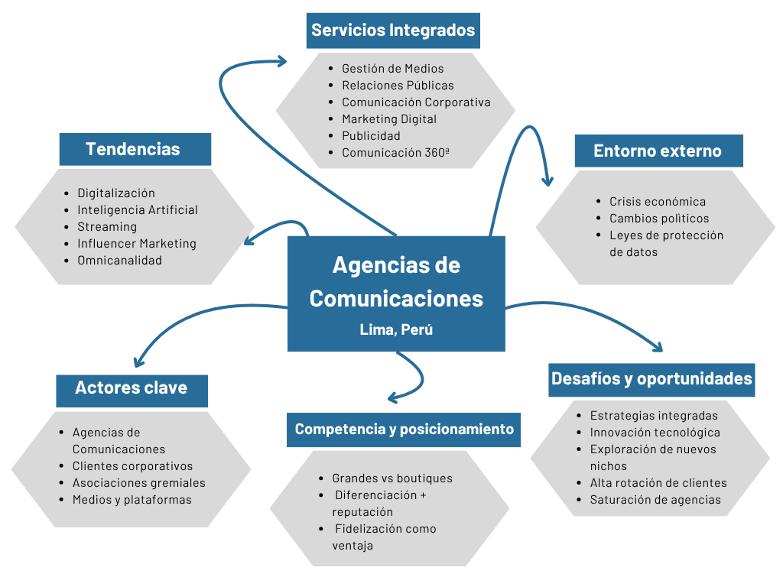
*Fuente: Elaboración propia

El mindmap anterior pone en evidencia la compleja interconexión de factores que impulsan el desarrollo y la transformación del sector de agencias de comunicaciones en Lima, Perú. La transformación digital es una fuerza omnipresente que, junto con la creciente demanda de estrategias integrales, redefine la operación y diferenciación de estas agencias en el mercado.

Este análisis visual detalla cómo cada componente influye en la capacidad de las agencias para responder a las nuevas exigencias del sector y mantener su relevancia en un entorno en evolución altamente competitivo.

2.1.2 Tamaño y volumen del mercado

Según el estudio Perfiles del Sector de Servicios de Publicidad y Comunicación del Ministerio de la Producción del Perú (PRODUCE, 2022), el mercado de servicios de publicidad y comunicaciones superó en el Perú los 1,200 millones de soles en ingresos anuales. Se estima que en Lima Metropolitana se concentra más del 70% del total de agencias registradas.

El estudio también indica una mayor demanda de servicios digitales, branding y comunicación estratégica por parte de medianas y grandes empresas. Entre los servicios más requeridos destacan: publicidad digital, consultoría en imagen, gestión de redes sociales y campañas integradas.

En el Perú, la formalización empresarial sigue siendo una de las principales limitaciones estructurales del mercado. Según datos de la SUNAT (Superintendencia Nacional de Administración Tributaria, equivalente a la AFIP en Argentina), se encuentran registradas más de 1,300 empresas en Lima clasificadas como agencias de publicidad y comunicación.

No obstante, diversos estudios y entrevistas con actores del sector sugieren que existe un número similar de empresas que operan de manera informal o que están registradas bajo otras categorías tributarias, como servicios generales, consultoría o marketing digital. Esta situación refleja una alta proporción de informalidad y subregistro en el rubro, lo cual complica la medición exacta del volumen total de competidores en el mercado limeño.

Figura 2. Estimación de agencias de comunicaciones en Lima, Perú

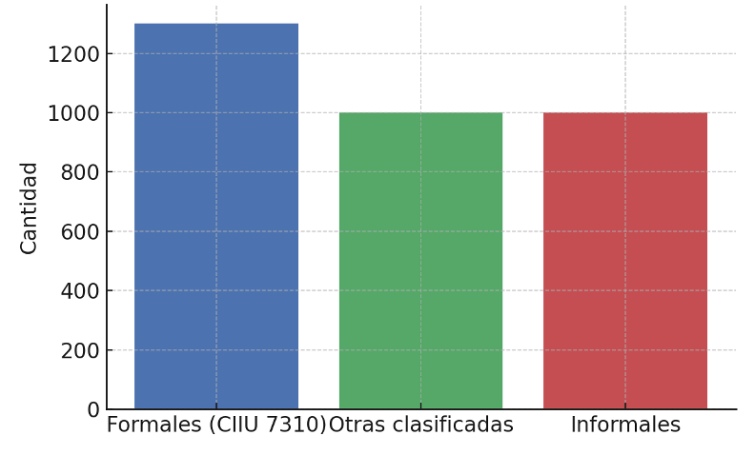
*Fuente: Estimaciones basadas en registros SUNAT y entrevistas a actores del sector (Lima, Perú)

2.1.3 Competidores de la zona

En Lima, el sector de agencias de comunicaciones se caracteriza por una alta competencia, donde conviven empresas de diversos tamaños y enfoques. Entre estas, las medianas agencias han encontrado un nicho competitivo ofreciendo servicios integrales que incluyen comunicación corporativa, relaciones públicas, producción de contenido digital, branding, gestión de eventos/crisis, estrategias de posicionamiento de marca, entre otros.

Estas agencias medianas o boutique se diferencian principalmente por su capacidad de adaptación y cercanía con los clientes, lo que les permite ofrecer un trato más personalizado y flexibilidad durante la ejecución de sus proyectos, factores que resultan decisivos para pequeñas y medianas empresas que buscan atención especializada sin depender de grandes corporaciones. A diferencia de las grandes firmas, que suelen tener procesos estandarizados y menos contacto directo con el cliente, las agencias medianas pueden adaptar sus soluciones a necesidades específicas, brindando un servicio más ágil y creativo.

En cuanto al mercado, estas empresas vienen enfrentando retos significativos. La saturación del sector implica que cada agencia debe diferenciarse mediante propuestas de valor claras, que combinen innovación, creatividad y resultados medibles. Además, la creciente digitalización ha generado la necesidad de integrar herramientas de analítica y seguimiento digital, así como de mantener presencia activa en redes sociales y medios digitales para posicionar a sus clientes de manera efectiva y medible.

Otro aspecto importante es la flexibilidad en la oferta de servicios. Las agencias medianas suelen combinar la prestación de servicios estratégicos con ejecución operativa, lo que permite entregar soluciones completas sin necesidad de contratar múltiples proveedores. Este enfoque integral es altamente valorado por los clientes, ya que garantiza coherencia en la comunicación y facilita la medición de resultados.

En síntesis, las medianas agencias de comunicaciones en Lima se destacan por su capacidad de personalización, creatividad y enfoque práctico, buscando siempre equilibrar calidad de servicio, costo y resultados, en un entorno altamente competitivo y en constante transformación digital. (Ver Anexo 1)

2.1.4 Tendencias del sector

El mercado de las agencias de comunicaciones en Lima, Perú viene experimentando transformaciones importantes en los últimos años. A continuación, se destacan las principales tendencias que están definiendo el rumbo del sector:

- Aceleración de la digitalización: Más del 60 % del presupuesto de marketing de las empresas se orienta actualmente a canales digitales, lo que ha generado una mayor demanda de agencias con capacidades en medios digitales, contenidos y campañas de performance.

- Servicios integrados y estratégicos: Las marcas requieren propuestas 360°, que integren comunicación corporativa, gestión de medios, contenido digital, pauta publicitaria y relaciones públicas, en lugar de soluciones aisladas. (Ver Anexo 2)

- Enfoque en datos y métricas: Las decisiones de marketing y comunicación se fundamentan cada vez más en data analytics, indicadores de performance y métricas reales de engagement, lo que exige que las agencias adopten herramientas tecnológicas para reportes automatizados y análisis en tiempo real.

- Crecimiento de agencias boutique: Existe una tendencia favorable hacia agencias pequeñas y medianas, valoradas por ofrecer atención personalizada, estructuras ágiles e innovación en los enfoques creativos de sus servicios.

- Mayor demanda de servicios de reputación y sostenibilidad: Las organizaciones están priorizando la asesoría en comunicación de sostenibilidad (ESG), manejo de crisis y reputación corporativa como parte esencial de sus estrategias a largo plazo.

- Storytelling y construcción de marcas auténticas: Las marcas peruanas ya no buscan solo visibilidad, sino construir vínculos emocionales con su público. El storytelling, especialmente en formatos audiovisuales y campañas sociales, es clave para diferenciarse en un mercado saturado de información.

- Mayor uso de inteligencia artificial y automatización: El uso de herramientas de IA como ChatGPT, Gemini o software de social listening empieza a formar parte de las agencias para generar contenidos, analizar audiencias y optimizar campañas. Esta tendencia marca una transición hacia agencias más tecnológicas y orientadas a la eficiencia.

Estas tendencias configuran un entorno en el que las agencias deben no solo captar nuevos clientes, sino también fidelizarlos mediante relaciones estratégicas, propuestas de valor sostenibles y un servicio alineado a los nuevos desafíos del entorno digital y corporativo.

El sector de agencias de comunicación en Lima se encuentra en constante transformación. La competencia es alta, pero también hay oportunidades crecientes para aquellas agencias que se adapten a las nuevas demandas del mercado: enfoque digital, estrategias personalizadas, uso de data y propuestas de valor basadas en innovación y reputación. Estos cambios están moldeando un nuevo perfil de agencia ideal, más ágil, colaborativa y estratégica.

2.2 La empresa

2.2.1 Situación actual

La agencia de comunicaciones X, ubicada en Lima, Perú, se especializa en brindar soluciones integrales en comunicación estratégica, branding, relaciones públicas y marketing digital. Con un enfoque centrado en la creatividad y la innovación, la agencia busca conectar a las marcas con sus audiencias de manera disruptiva, efectiva y significativa.

En los últimos años, el comportamiento del consumidor peruano ha experimentado cambios importantes, lo que ha generado la necesidad de que las agencias de comunicaciones adapten sus estrategias para responder a las nuevas expectativas del mercado. En este contexto, se vuelve fundamental que las agencias no solo enfoquen sus esfuerzos en atraer nuevos clientes para su cartera de clientes, sino también en fidelizar a los actuales, construyendo así relaciones duraderas y significativas.

La retención de clientes representa una ventaja competitiva clave, ya que no solo reduce los costos asociados a la captación de nuevos clientes, sino que también permite establecer vínculos más sólidos y productivos. A pesar de la importancia de la fidelización de clientes, muchas agencias de comunicaciones en Perú carecen de un plan de marketing estructurado que aborde este aspecto de manera integral. La ausencia de una estrategia clara puede llevar a una disminución en la retención de clientes y, en consecuencia, afectar la rentabilidad de la agencia.

Para el caso específico de la agencia de comunicaciones X enfrenta actualmente desafíos en este aspecto, entre ellos, la falta de un plan de marketing para fidelización de clientes que le permita fortalecer las relaciones existentes, medir la satisfacción de sus clientes y maximizar el valor de su cartera.
En consecuencia, resulta imprescindible implementar una estrategia sistemática orientada a mejorar la experiencia del cliente y fomentar su lealtad, lo cual contribuirá al crecimiento sostenible y al posicionamiento de la agencia en un mercado cada vez más competitivo en el ámbito local.

2.2.2 Análisis del macroentorno

Para el análisis del macroentorno se presenta un análisis PESTEL referido al sector de agencias de comunicaciones en Lima, Perú:

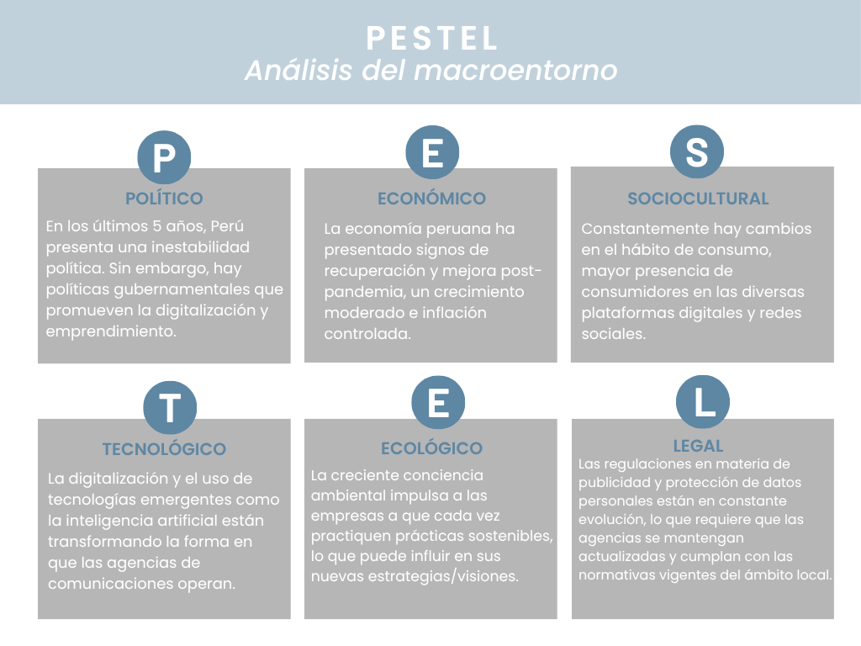
Figura 3. PESTEL - Análisis del macroentorno
*Fuente: Elaboración propia

2.2.3 Análisis del microentorno

En el microentorno, la agencia de comunicaciones X interactúa directamente con clientes, proveedores, competidores y otros actores clave:

Figura 4. PESTEL - Análisis del microentorno

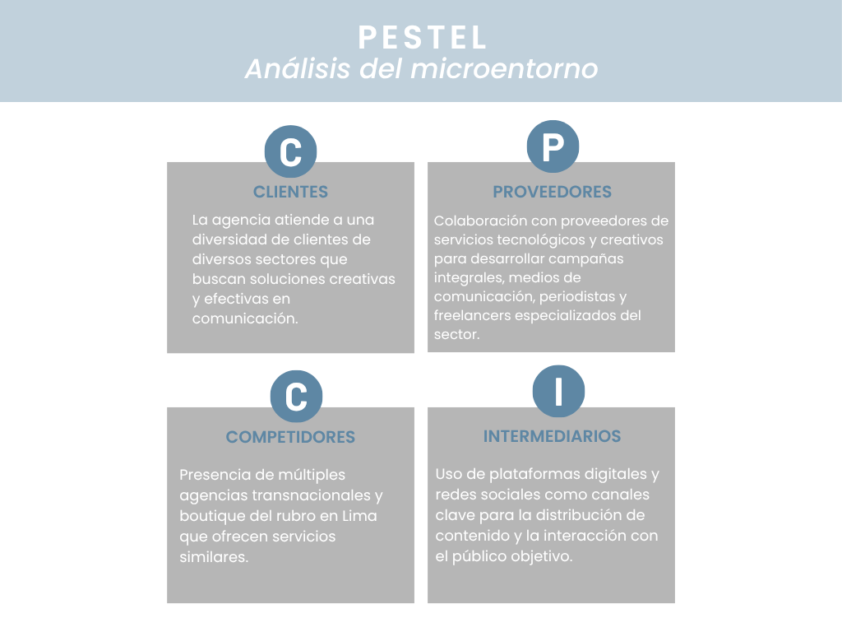
*Fuente: Elaboración propia

2.2.4 Matriz FODA

El análisis FODA es una herramienta estratégica fundamental que se aplica en distintos ámbitos organizacionales, como la gestión empresarial, el marketing, la planificación de proyectos y la toma de decisiones. Su utilidad radica en la capacidad de identificar y evaluar de manera estructurada los factores internos y externos que afectan el desempeño de una organización. Por un lado, permite reconocer las fortalezas y debilidades propias de la entidad, mientras que, por otro, analiza las oportunidades y amenazas que provienen del entorno en el que opera.

En el caso específico de una agencia de comunicaciones ubicada en Lima, Perú, este análisis resulta especialmente valioso, ya que brinda una visión integral del contexto competitivo del sector, facilitando el diseño de estrategias orientadas al crecimiento, la diferenciación y la fidelización de clientes.

Figura 5. Análisis FODA
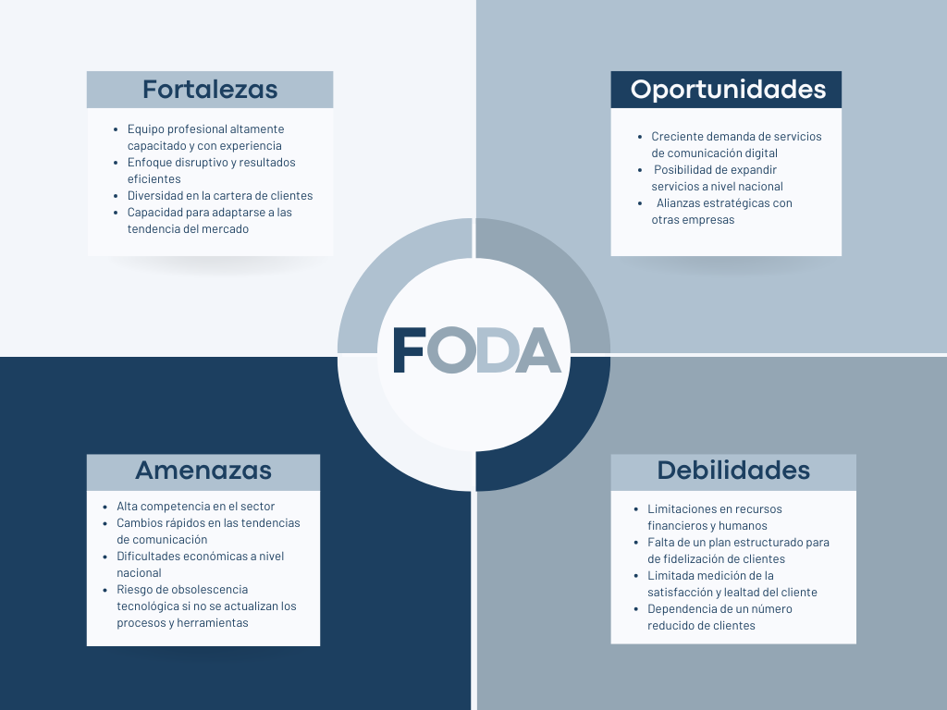
*Fuente: Elaboración propia

2.2.5 Matriz BCG

La Matriz BCG ayuda a la agencia de comunicaciones X a evaluar su cartera de servicios o segmentos de mercado, clasificándolos en categorías como "Estrellas", "Vacas lecheras", "Interrogantes" y "Perros", según su participación en el mercado y la tasa de crecimiento del sector. Este análisis facilita la toma de decisiones estratégicas sobre la asignación de recursos y el desarrollo de servicios.

Dado que la Agencia de Comunicaciones X es una MYPE con una cartera diversificada de clientes, se puede considerar que sus servicios se encuentran en la categoría de "Estrellas", ya que operan en un mercado de alto crecimiento constante y tienen una participación significativa en su nicho.

2.2.6 Matriz de las Cinco Fuerzas Competitivas de Porter

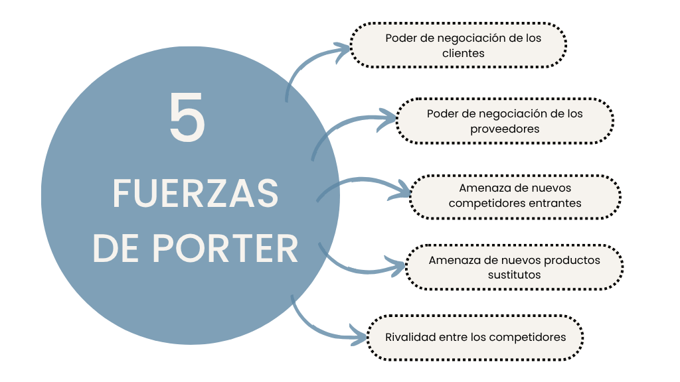
Figura 6. Cinco Fuerzas Competitivas de Porter
*Fuente: Elaboración propia

Este modelo analiza la estructura competitiva del sector y las fuerzas que afectan la rentabilidad de la agencia:

- Rivalidad entre competidores existentes: Alta, debido a la presencia de numerosas agencias en Lima ofreciendo servicios similares.
- Amenaza de nuevos entrantes: Moderada, ya que aunque el sector es atractivo, requiere de inversión en talento y tecnología. Además, la digitalización reduce las barreras de entrada, pero la reputación y experiencia siguen siendo factores clave.
- Poder de negociación de los proveedores: Moderado, dado que la agencia depende de proveedores especializados, pero existen múltiples opciones en el mercado.
- Poder de negociación de los clientes: Alto, ya que los clientes tienen múltiples opciones y pueden cambiar de agencia si no están satisfechos.
- Amenaza de productos sustitutos: Moderada, con la creciente automatización y herramientas de auto-servicio en marketing digital.

CAPÍTULO 3: METODOLOGÍA DE LA INVESTIGACIÓN

3.1 Justificación de la investigación de mercado

La presente investigación se justifica por una existente necesidad de contar con información fiable, precisa y actual sobre la percepción, comportamiento y fidelización de los clientes actuales de la Agencia de Comunicaciones X ubicada en Lima, Perú.

Debido al alto contexto competitivo del rubro, como lo es el servicio de comunicaciones y marketing, la retención y fidelización de clientes se ha convertido en un relevante objetivo estratégico para las agencias, especialmente las de tamaño mediano y/o pequeño ya que deben
optimizar recursos y mantener relaciones duraderas a largo plazo con sus clientes.

Actualmente no existen estudios previos enfocados específicamente en la fidelización de clientes en agencias locales de comunicaciones con un perfil boutique, resulta pertinente el poder enfocar una investigación enfocada en poder recopilar datos primarios directamente desde la fuente: los clientes actuales de la agencia. Esta información será valiosa y servirá como base para poder desarrollar y posteriormente ejecutar un plan de marketing enfocado en poder fidelizar, aumentar la satisfacción y fortalecer el vínculo con el cliente (marca).

En ese sentido, el enfoque de investigación mixto de manera cuantitativa y cualitativa permitirá
no solo cuantificar el actual nivel de fidelización, sino también poder explorar a profundidad las percepciones y expectativas que actualmente hay detrás del comportamiento del cliente en un contexto tan evolutivo como el actual.

Esta investigación, por lo tanto, podrá contribuir para la toma de decisiones internas para poder
fortalecer y poder armar una propuesta integral en las agencias de comunicaciones.

3.2 Problema de investigación de mercado

¿Cuáles son los factores que influyen en que se pueda lograr fidelizar a los clientes actuales de una agencia de comunicaciones en Lima y cómo estos datos pueden servir como base para poder desarrollar estrategias efectivas de retención?

3.3 Objetivo general de la investigación de mercado

Poder identificar los factores clave que inciden en una correcta fidelización de clientes actuales de la agencia de comunicaciones en Lima, a través de una investigación cuantitativa y cualitativa, con el propósito de desarrollar un plan de marketing enfocado en su retención.

3.4 Diseño de la investigación

El diseño metodológico de la presente investigación es uno mixto, ya que combina la recopilación de datos cualitativos (entrevistas a profundidad) y cualitativo (encuestas estructuradas de opción múltiple choice). Ejecutar esta combinación metodológica se considera idónea para este objeto de estudio: comprender tanto el comportamiento como los elementos subjetivos y motivacionales que influyen en la fidelización de clientes en una agencia de comunicaciones.

El enfoque de la investigación es exploratorio-descriptivo. Por el lado exploratorio se indaga sobre un fenómeno poco documentado en el contexto local (fidelización de clientes en agencias boutique de comunicaciones), y descriptivo porque busca identificar patrones, características y/o percepciones que definen el vínculo entre cliente y la agencia.

3.5 Desarrollo de la metodología

3.5.1 Método cuantitativo: Encuesta estructurada de opción múltiple choice

Tipo de instrumento:
Se diseñó un cuestionario de tipo estructurado compuesto por preguntas cerradas, mayoritariamente de opción múltiple (tipo choice), para medir actitudes y/o niveles de satisfacción de clientes actuales, anteriores y potenciales.

Objetivo del cuestionario:
Medir el grado de satisfacción, percepción del servicio, experiencia general y relación con el equipo de la agencia, así como también conocer los factores que influyen en la decisión de continuar o no con los servicios de la agencia.

Canal de aplicación:
Se ejecutó de forma virtual mediante un formulario digital (Google Forms), distribuido por correo electrónico y/o mensajería directa a los clientes actuales, anteriores y potenciales de la agencia.

3.5.2 Método cualitativo: Entrevistas a profundidad

Además del estudio cuantitativo, se desarrolló una investigación cualitativa basada en entrevistas a profundidad con clientes actuales y anteriores de la agencia. Con esta técnica se pudo recoger información sobre percepciones y experiencias, que difícilmente podrían ser captadas por una encuesta estructurada.

El objetivo fue entender, desde la perspectiva del cliente, cuáles han sido los principales factores de satisfacción, insatisfacción, expectativas, momentos clave de la relación, así como sugerencias para fortalecer el vínculo a largo plazo con la agencia. Las entrevistas tuvieron una duración promedio de 20 a 30 minutos. (Ver Anexo 3)

El aporte de esta técnica fue clave para identificar necesidades latentes, oportunidades de mejora en la experiencia del cliente, percepciones sobre la marca de la agencia, y elementos que los clientes valoran más allá de los resultados de campaña. Estas evidencias servirán como base cualitativa para diseñar un plan de fidelización que conecte mejor con los deseos, frustraciones y expectativas reales del público objetivo.

CAPÍTULO 4: RESULTADOS

4. 1 Características generales de las personas entrevistadas

Los entrevistados fueron seleccionados bajo un muestreo por conveniencia y relevancia, priorizando aquellos perfiles que han tenido y tienen relación directa con la agencia de comunicaciones X en proyectos realizados. Todos los participantes residen en Lima, Perú y ocupan cargos vinculados a la toma de decisiones y áreas como Marketing, Comunicaciones, Área Comercial en pequeñas y medianas empresas; además de startups.

Características generales:

- Ubicación: Lima Metropolitana, principalmente distritos enfocados en actividad empresarial (Miraflores, Surco, Magdalena, La Molina, San Isidro).

- Rango de edad: Entre 30 y 45 años

- Género: 60% hombres y 40% mujeres

- Cargo o rol profesional: Jefes de Marketing, Coordinadores de Marca, Gerentes de Comunicación y Propietarios de pequeñas empresas.

- Nivel educativo: Todos los entrevistados cuentan con estudios universitarios completos, y el 70% ha cursado una maestría o diplomado en marketing o afines.

- Antigüedad como cliente: Desde 6 meses hasta más de 3 años de relación con la agencia.

El criterio de esta segmentación ha permitido acceder a diversas perspectivas, desde clientes que tienen vínculos actuales y/o recurrentes, así como también los que terminaron la relación comercial por diversos motivos. A través de sus comentarios, se recogió información sobre: calidad del servicio, nivel de personalización, percepción del valor integrado y otros elementos emocionales que vienen influyendo en la permanencia o desvinculación con una agencia de comunicaciones.

La información obtenida en esta etapa cuantitativa se complementará con los hallazgos cualitativos, permitiendo diseñar una estrategia de fidelización más coherente, empática y alineada con las expectativas del cliente en el contexto limeño actual.

4.2 Resultados de las encuestas

Figura 7. Encuestas bloque 1: Perfil del encuestado
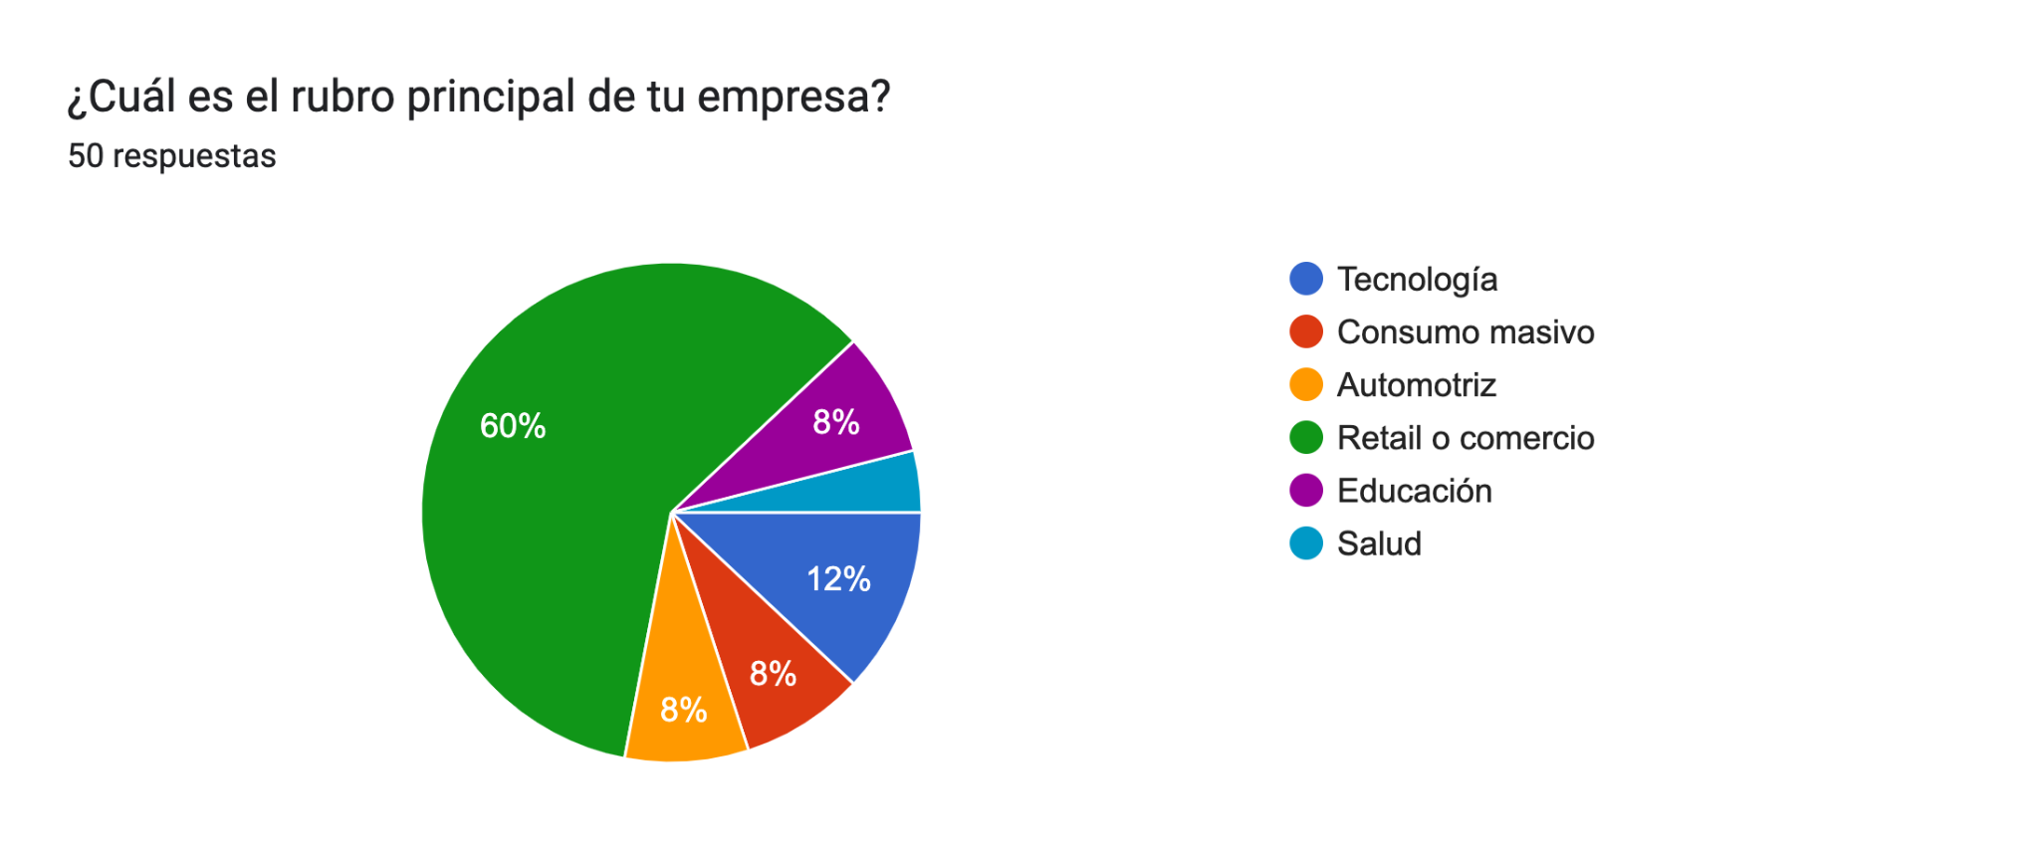
Fuente: Elaboración propia

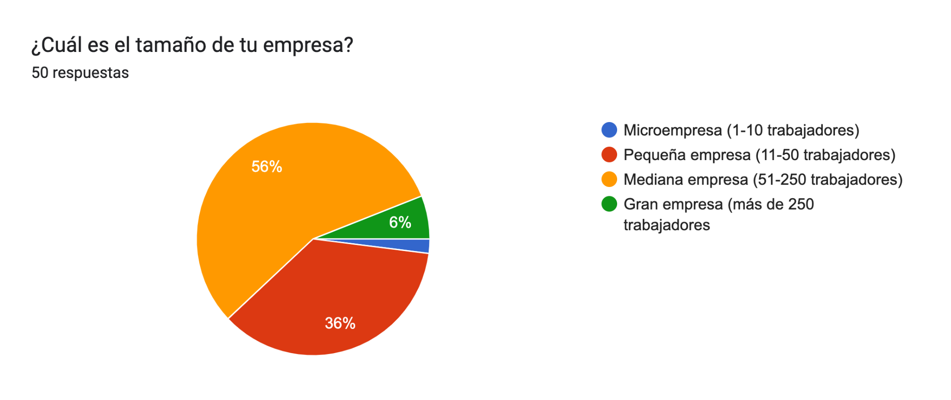
Fuente: Elaboración propia

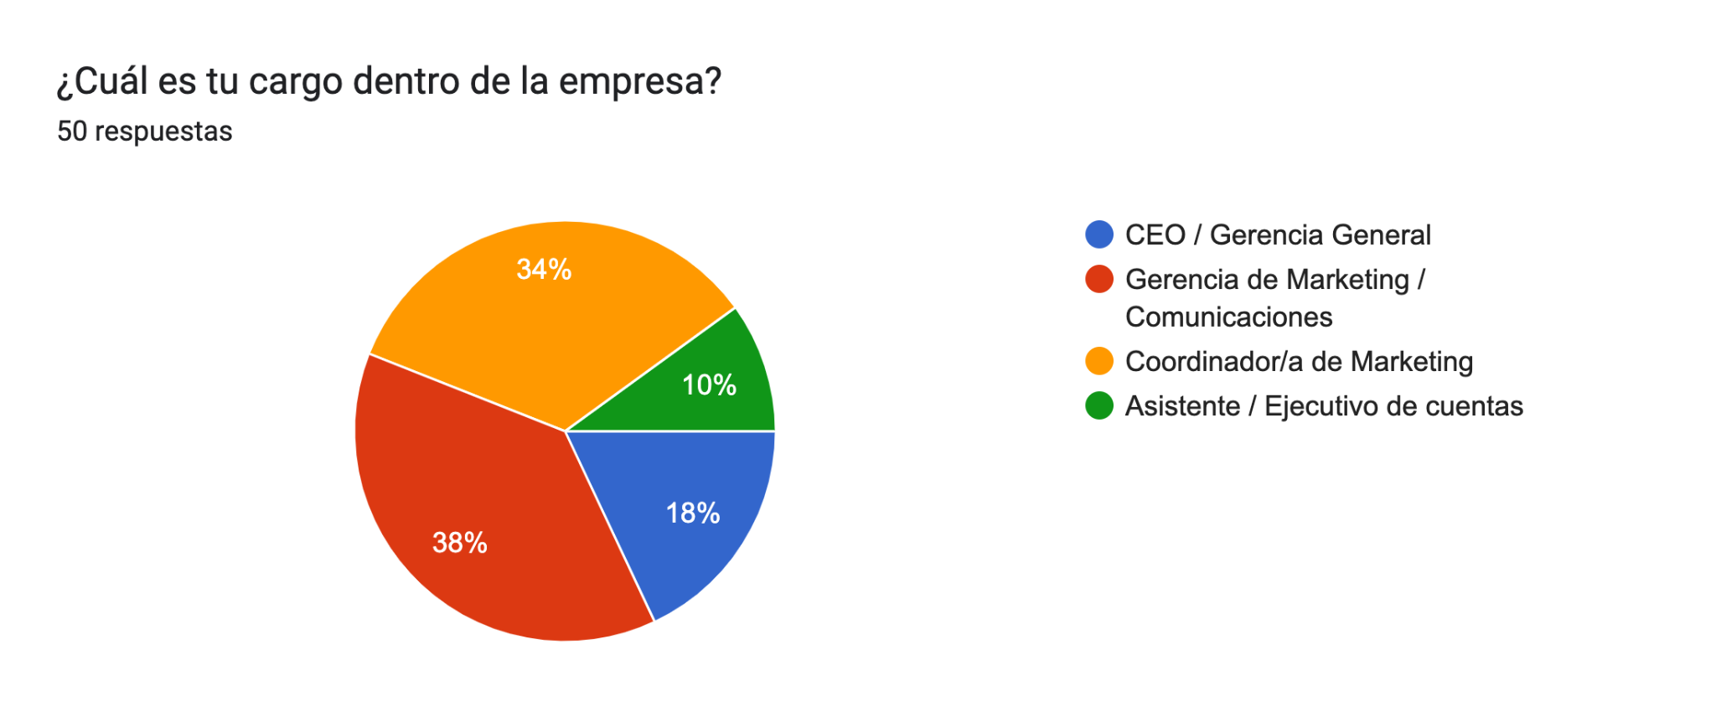
Fuente: Elaboración propia

- Rubro principal: Predomina el sector retail y comercio (60%), seguido de tecnología, educación, consumo masivo y automotriz.

- Tamaño de empresa: La mayoría son medianas empresas (56%) y pequeñas empresas (36%). Solo un 6% representa grandes empresas/transnacionales.

- Cargos: 90% de los encuestados tienen puestos estratégicos (gerencia, coordinación, dirección general).

- Esto indica que la mayoría de los clientes potenciales o actuales tienen capacidad de decisión sobre servicios de marketing y comunicación dentro de sus empresas.

Figura 8. Encuestas bloque 2: Experiencia con agencias de comunicaciones
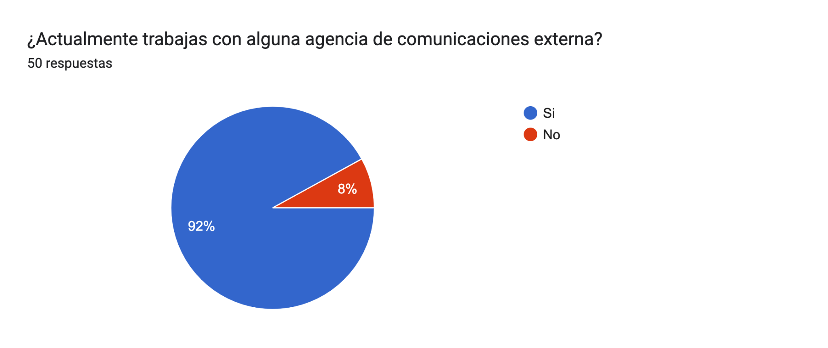
Fuente: Elaboración propia
- Actualmente el 92% de los encuestados trabaja con una agencia externa de comunicaciones. Un escaso 8% no trabaja actualmente con una agencia externa.

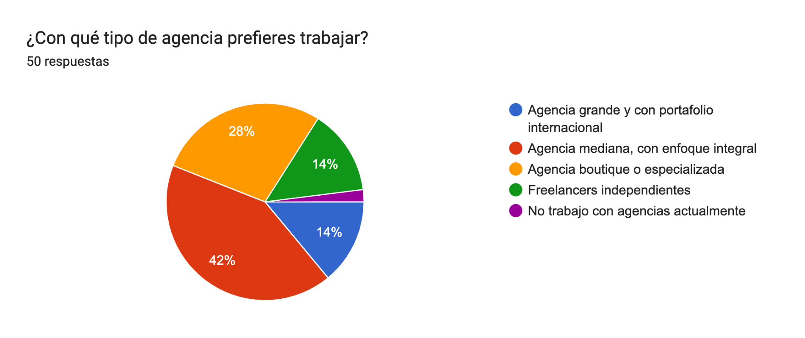
Fuente: Elaboración propia

Preferencia por tipo de agencia:
- 42% prefiere agencias medianas con enfoque integral

- 28% agencias boutique o especializadas

- Solo 14% prefiere freelancers independientes

- Esto revela un mercado satisfecho con los servicios prestados por parte de una agencia mediana con enfoque integral.
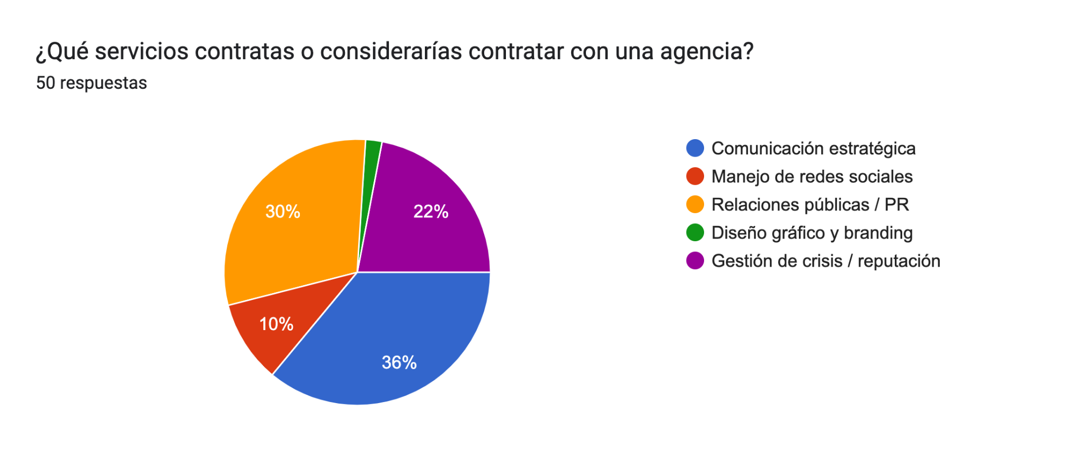
Fuente: Elaboración propia
Más valorados:
- Comunicación estratégica (36%)
- Relaciones Públicas (30%)
- Gestión de crisis/ reputación (22%)
- La demanda se concentra en soluciones estratégicas y visuales. Estos servicios deben ser pilares en la propuesta de valor.
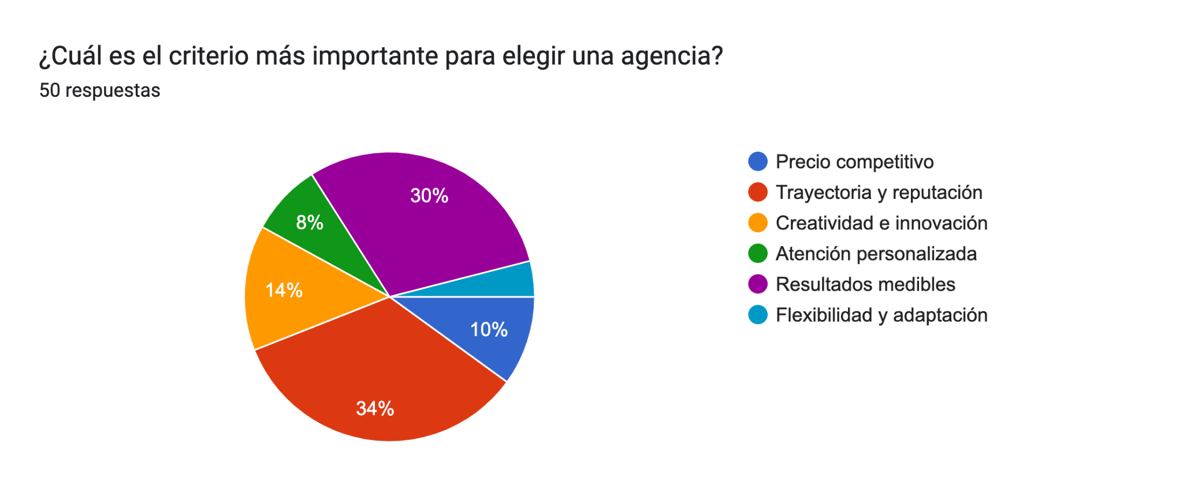
Fuente: Elaboración propia
Más importantes:
- Trayectoria y reputación (34%)
- Resultados medibles (30%)
- Creatividad e innovación (14%)
- Existe una expectativa clara de que la agencia demuestre impacto y profesionalismo, con una atención cercana.

Figura 9. Encuestas bloque 3: Satisfacción y percepción del servicio
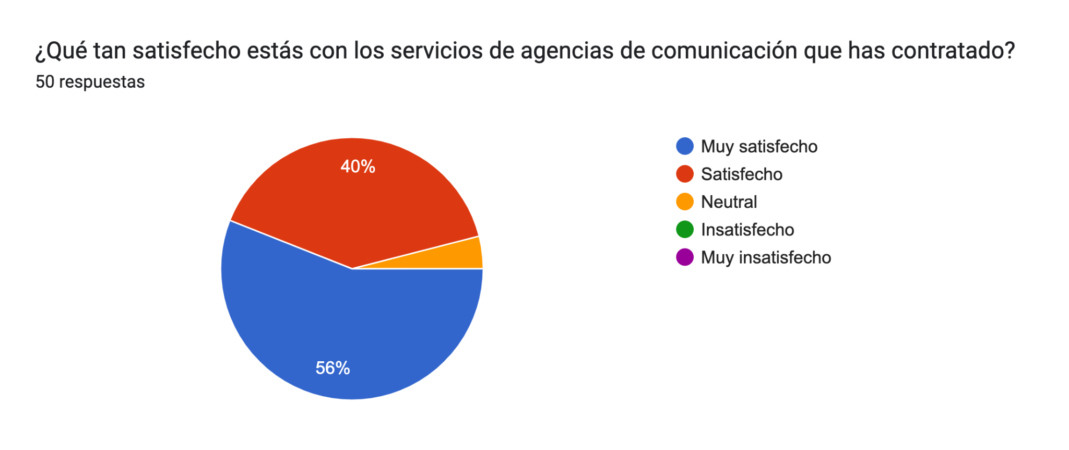
Fuente: Elaboración propia

- Muy satisfechos: 56%
- Satisfechos: 40%
- Insatisfechos o neutrales: 4%
- La mayoría tiene experiencias positivas, lo que demuestra oportunidad para retener y cultivar relaciones más duraderas.

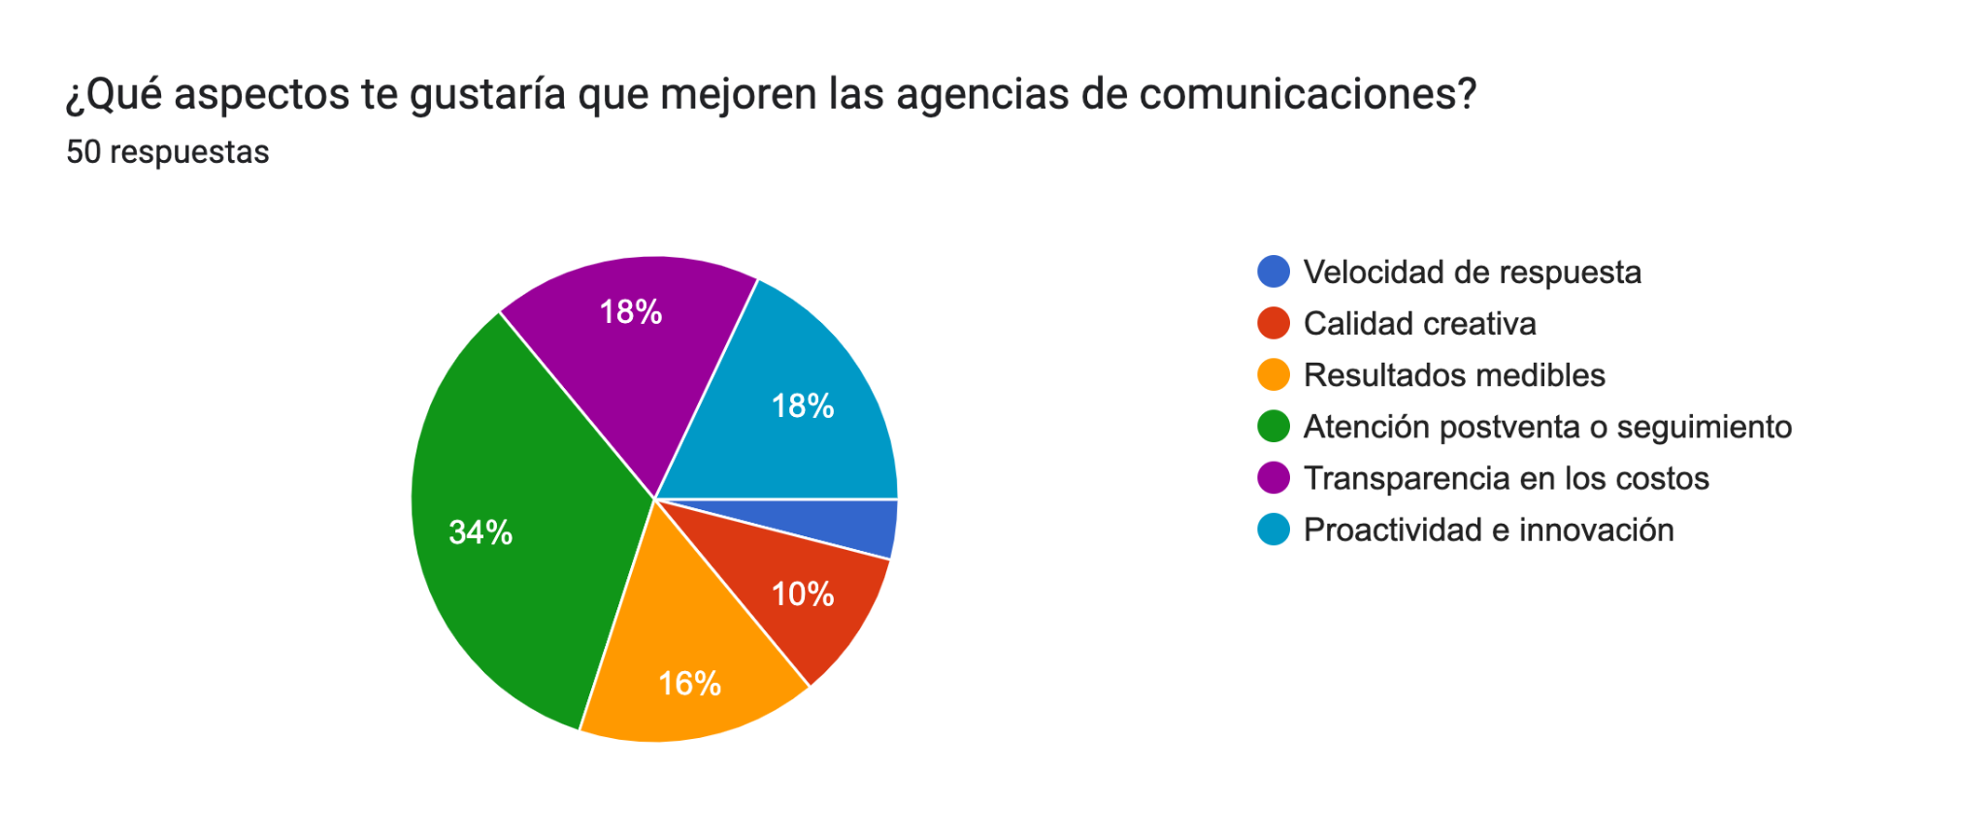
Fuente: Elaboración propia
- Atención postventa y seguimiento (34%)
- Proactividad y transparencia de los costos (18%)
- Resultados medibles (16%)
- Esto evidencia una falta de continuidad en la relación agencia-cliente más allá del proyecto contratado. La fidelización está descuidada.

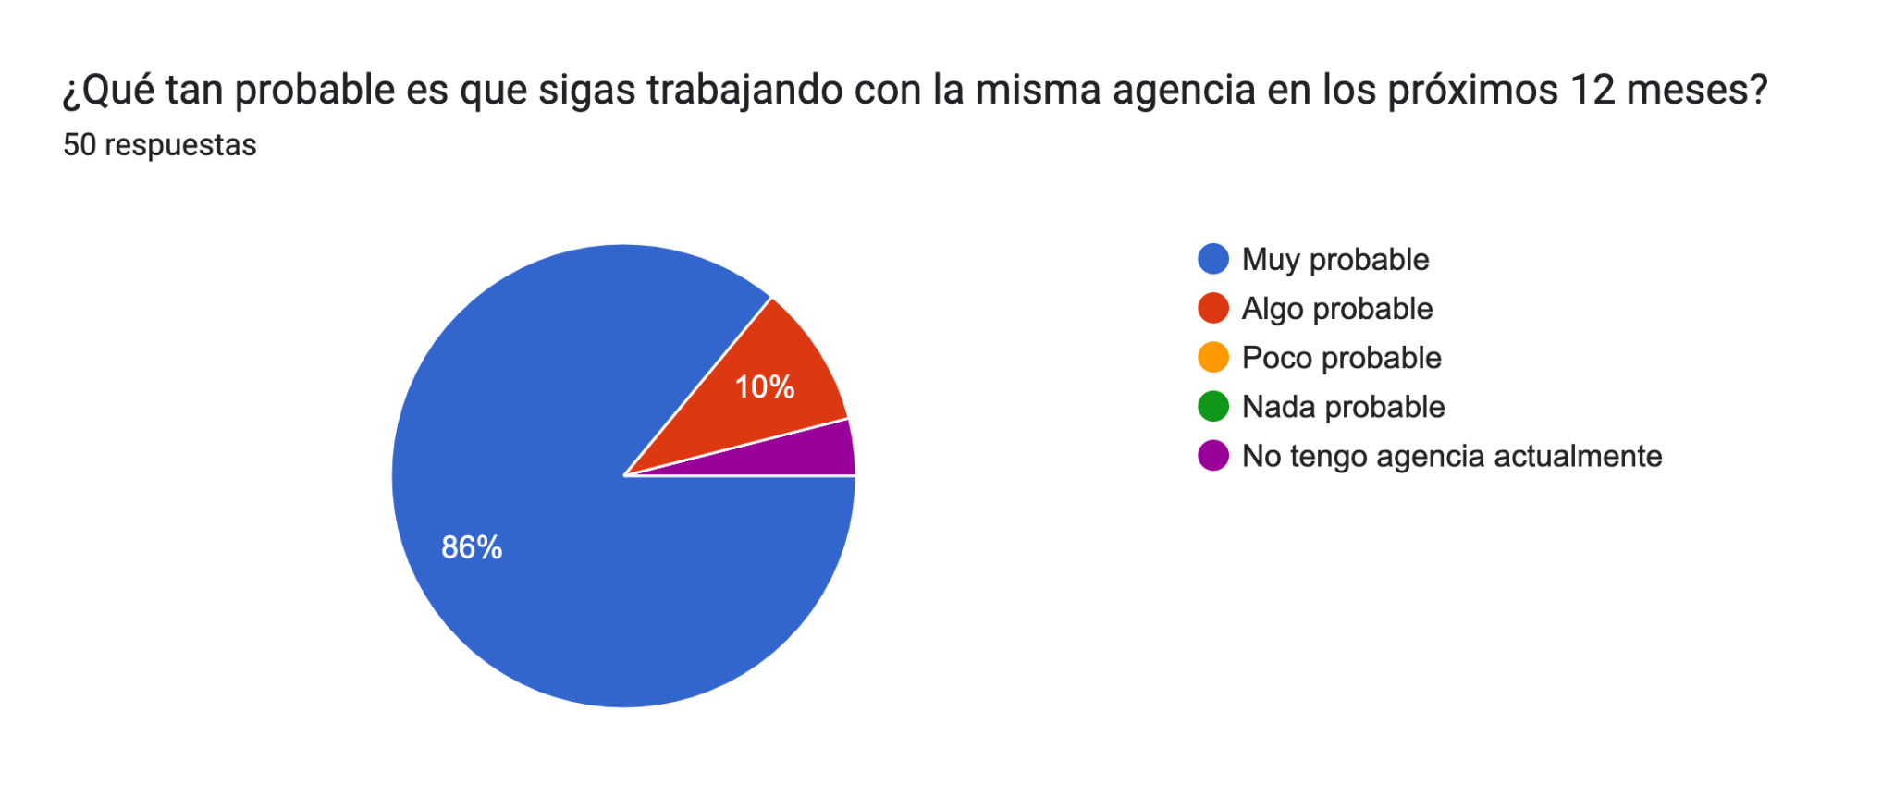
Figura 10. Encuestas bloque 4: Fidelización y relación a largo plazo

Fuente: Elaboración propia

- Muy probable o algo probable: 86%
- Poco o nada probable: 4%

- No tienen agencia actualmente: 10%
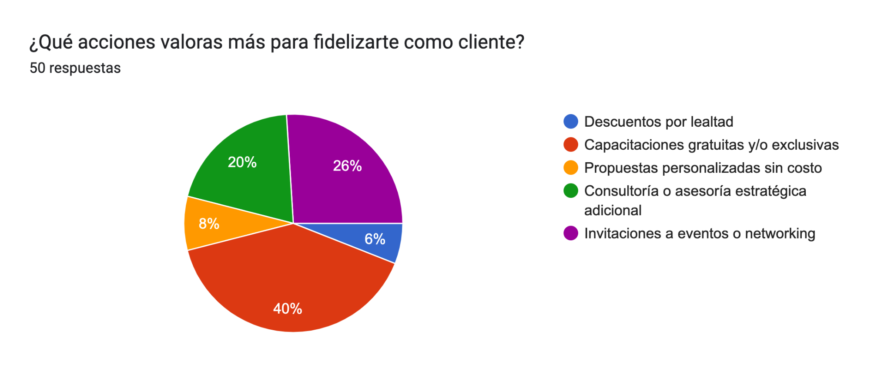
- Hay una intención latente de continuidad si se cumplen expectativas, pero la falta de vínculo puede romper la relación fácilmente.
Fuente: Elaboración propia

- Capacitaciones gratuitas (40%)
- Invitaciones a eventos exclusivos (26%)
- Consultoría o asesoría adicional (40%)
- Propuestas personalizadas (8%)
- Los clientes valoran el valor agregado: recibir más que la entrega básica.
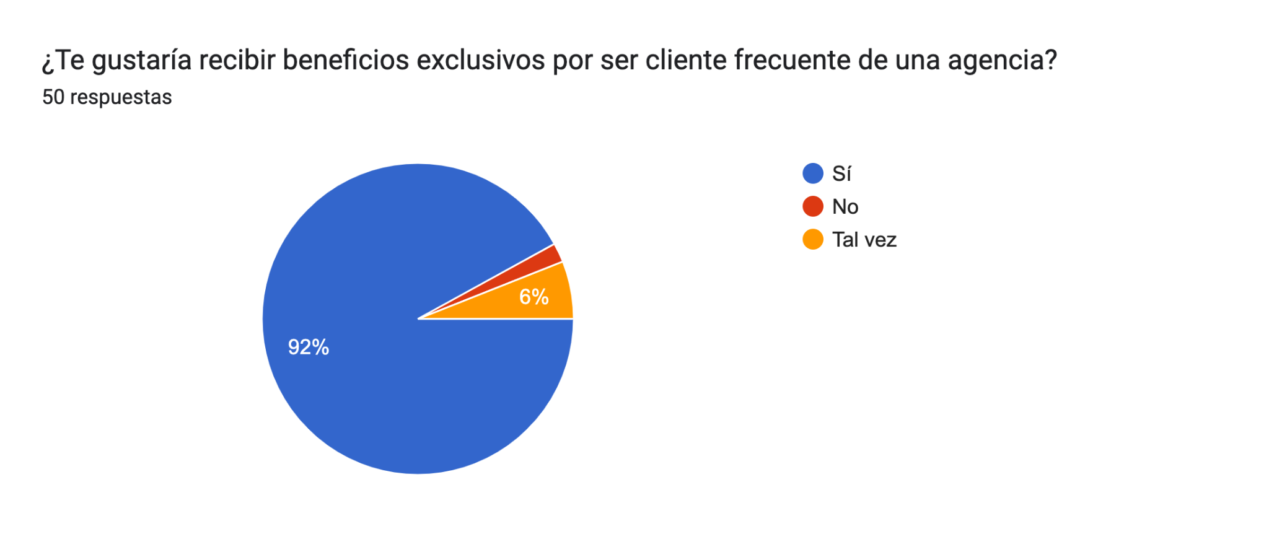
Fuente: Elaboración propia
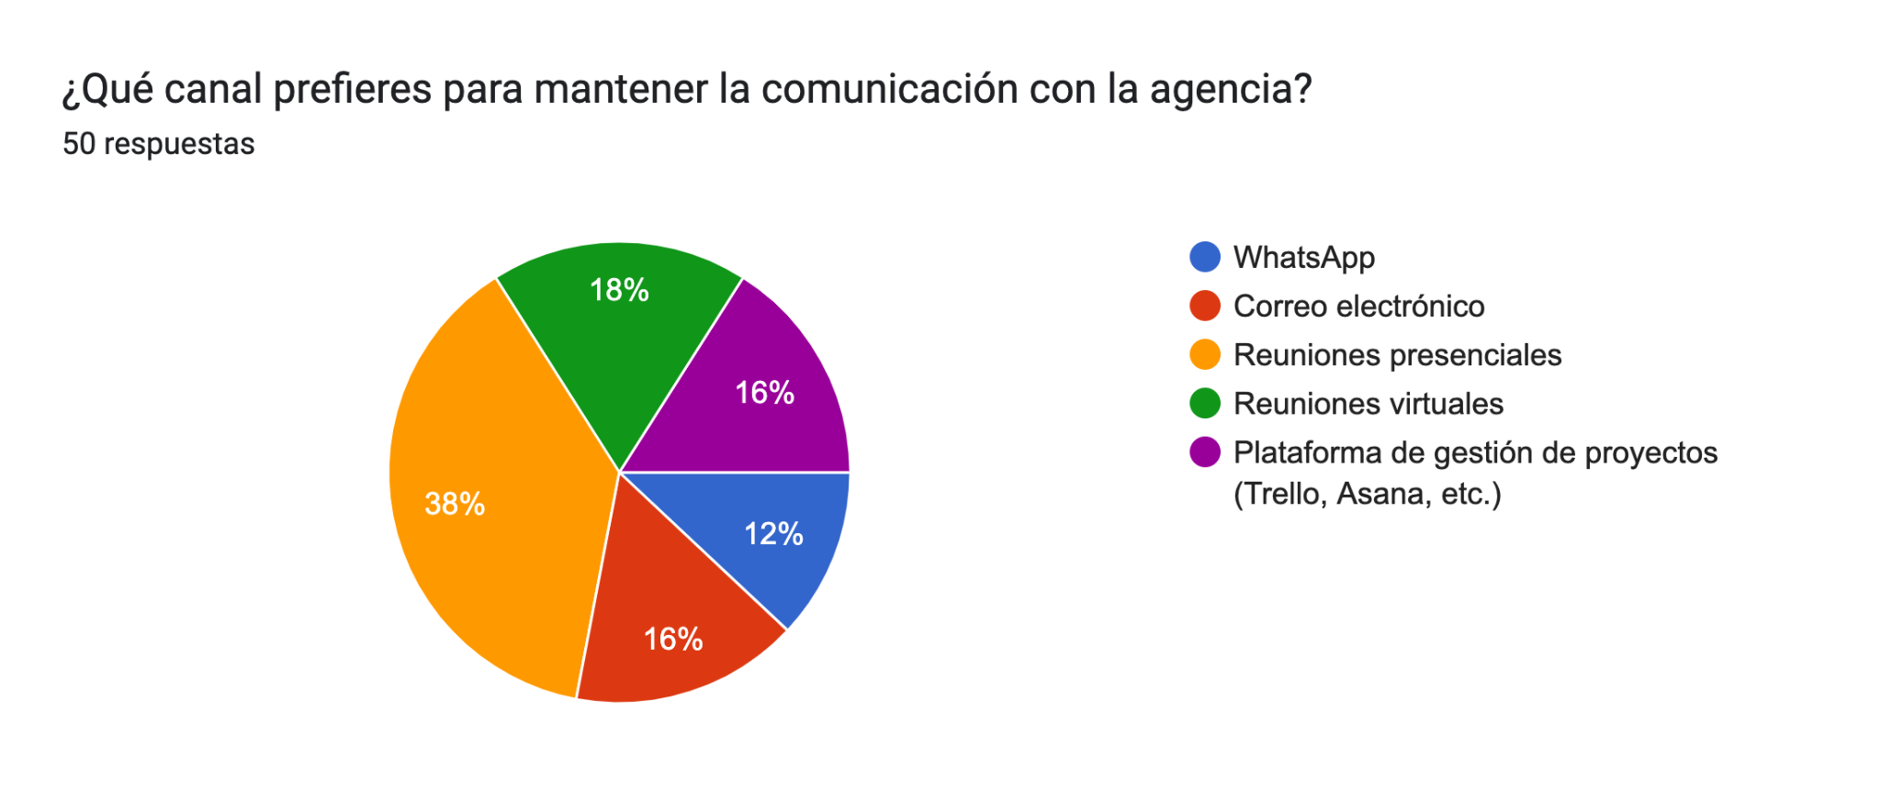
Fuente: Elaboración propia

- Reuniones virtuales (38%)
- Reuniones presenciales (18%)
- WhatsApp y correo electrónico (12%-16%)
- La cercanía debe combinarse con lo práctico. Las agencias deben ser accesibles y mantener una comunicación fluida.

Figura 11. Encuestas bloque 5: Valor percibido y diferenciación
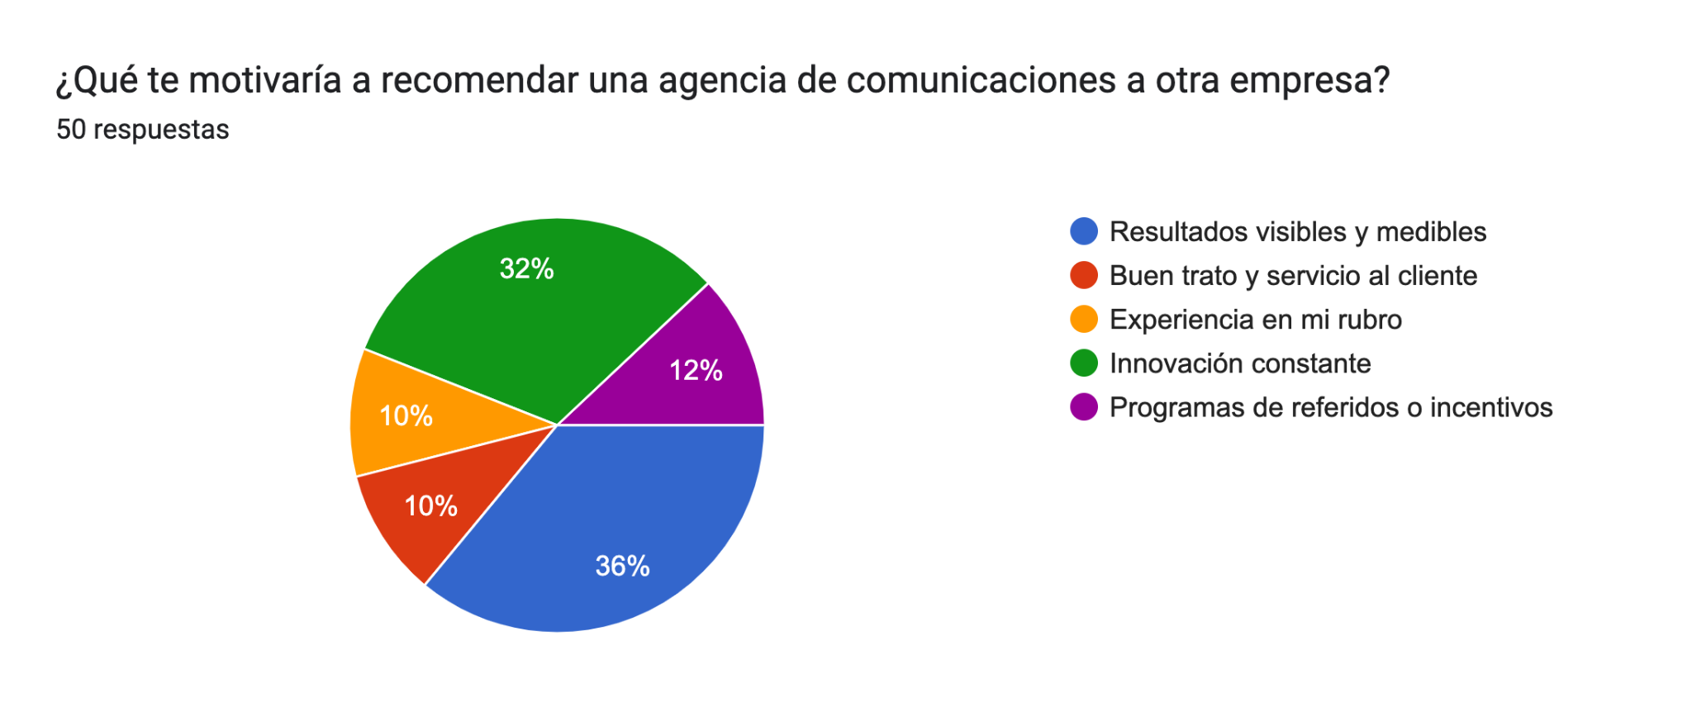
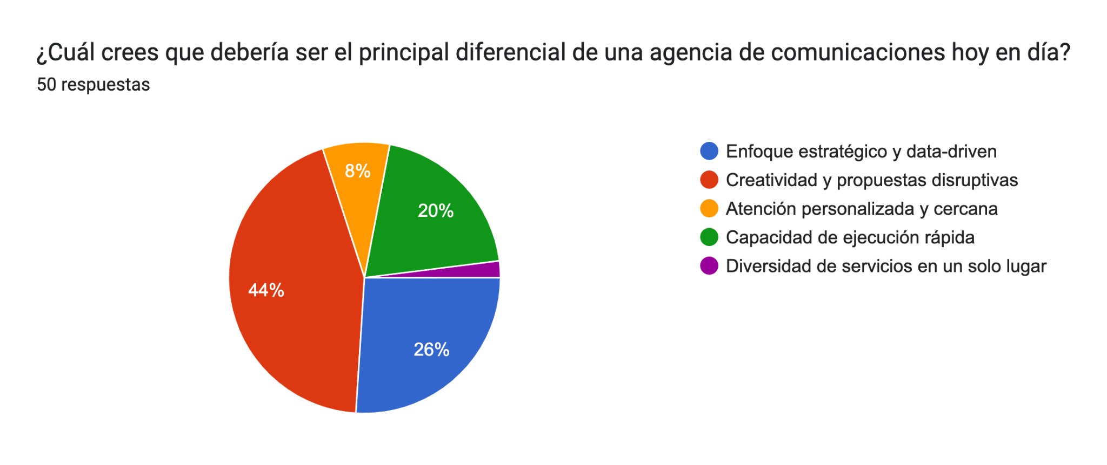

Fuente: Elaboración propia

- Atención personalizada (44%)
- Capacidad de ejecución rápida (26%)
- Enfoque estratégico (20%)
- La cercanía y agilidad superan a la creatividad disruptiva como factor decisivo.

CAPÍTULO 5: CONCLUSIONES Y RECOMENDACIONES

5.1 Conclusiones

A partir de los resultados obtenidos en la investigación de campo, se pueden establecer las siguientes conclusiones:

1. Existe una desconexión entre los servicios de las agencias y las expectativas del cliente:

Aunque un alto porcentaje de los encuestados manifestó haber quedado satisfecho o muy satisfecho con los servicios contratados en el pasado (96% entre “satisfechos” y “muy satisfechos”), sólo un 8% trabaja actualmente con una agencia de comunicaciones externa. Esta diferencia pone en evidencia que la satisfacción puntual no se traduce automáticamente en continuidad o lealtad comercial.

2. Los clientes valoran la atención personalizada y la generación de valor estratégico:

Tanto en las respuestas cerradas como en las entrevistas cualitativas, se repite una tendencia clara: los clientes esperan más que ejecución técnica; buscan una relación cercana, proactiva, con asesoramiento constante, propuestas innovadoras, ideas disruptivas y métricas claras. Un 44% de las respuestas considera que la atención personalizada es el principal diferencial de una agencia.

3. Las acciones post venta son escasas y poco estructuradas:

El 34% de los encuestados indicó que la atención post venta y el seguimiento son aspectos que deberían mejorar las agencias. Asimismo, durante las entrevistas se destacó la ausencia de comunicaciones entre campañas o servicios, lo que impide mantener el vínculo activo y genera sensación de desinterés y/o exclusividad de los rubros de manera interna.

4. Existe una clara disposición a continuar o retomar relaciones si se ofrece valor constante:

El 86% de los encuestados expresó que sería “muy probable” o “algo probable” seguir trabajando con la misma agencia en los próximos 12 meses. Esta intención positiva demuestra que existe una oportunidad real de fidelización si se actúa de forma estratégica y sostenida.

5. Las acciones de fidelización esperadas están alineadas con la generación de valor:

Los beneficios más valorados por los encuestados no son necesariamente monetarios, sino estratégicos: el 40% destacó la consultoría o asesoría adicional como el beneficio más importante, seguido por propuestas personalizadas (26%) y capacitaciones exclusivas (20%). Esto refuerza la idea de que los clientes esperan sentir que forman parte de una relación colaborativa y continua.

6. El canal de comunicación más valorado es el contacto directo y ágil:

Las reuniones virtuales (38%) y presenciales (18%) son los canales preferidos por encima de plataformas automatizadas o herramientas impersonales. Esto indica la importancia de mantener el componente humano y el diálogo activo en la relación agencia - cliente.

5.2 Recomendaciones

En base a la investigación de campo y las conclusiones anteriores, se proponen las siguientes recomendaciones para la agencia de comunicaciones:
1. Diseñar e implementar un plan estructurado de fidelización:

La agencia debe contar con un programa formal de fidelización que incluya beneficios segmentados, seguimiento personalizado y estrategias de relacionamiento continuo. Este plan debe tener nombre propio, identidad visual y ser comunicado proactivamente a los clientes.

2. Establecer un sistema de seguimiento post servicio:

Se recomienda el uso de un CRM para registrar interacciones con clientes, programar alertas de seguimiento y evaluar periódicamente su nivel de satisfacción. Esto permitirá detectar señales de abandono antes de que ocurra y mantener el vínculo activo.

3. Ofrecer asesorías y/o consultorías estratégicas como valor agregado:

Más allá de la ejecución operativa de las campañas y/o contrato en específico, los clientes esperan obtener recomendaciones, ideas disruptivas y una mirada estratégica sobre su marca e imagen. Brindar una sesión de consultoría gratuita cada trimestre, o una propuesta no solicitada, puede fortalecer considerablemente la relación y afianzar al cliente con la agencia.

4. Enviar contenido relevante y personalizado:

Una newsletter mensual o boletín estratégico puede mantener informados a los clientes, reforzar la percepción de expertise y abrir la puerta a nuevas oportunidades. El contenido debe estar alineado al rubro de cada cliente y se pueden considerar además de análisis propios del rubro, competencia, tendencia, entre otros.

5. Crear un sistema de beneficios por lealtad y referidos:

Se sugiere implementar un sistema simple y transparente donde los clientes frecuentes accedan a beneficios (como descuentos, auditorías gratuitas o servicios extras).

6. Capacitar al equipo en cultura relacional:

Es importante que todo el equipo de la agencia adopte una visión centrada en el cliente. Esto implica no solo cumplir plazos, sino construir vínculos, adelantarse a necesidades, responder con empatía y generar confianza a largo plazo.

7. Medir resultados con KPIs específicos de fidelización:

El éxito de estas acciones debe medirse periódicamente mediante indicadores como: tasa de recompra, satisfacción post servicio, participación en el programa de fidelización, número de referidos, y evolución del Net Promoter Score (NPS).

CAPÍTULO 6: PROPUESTA DEL PLAN DE MARKETING

6.1 Introducción

Este capítulo tiene como finalidad el presentar una propuesta integral de plan de marketing orientado a fidelizar a los clientes de una agencia de comunicaciones en Lima, Perú. Esta iniciativa surge a partir de una investigación mixta, de manera cuantitativa y cualitativa, que reveló información relevante sobre una óptima satisfacción por parte de los clientes actuales con los que cuenta la agencia de comunicaciones X, sin embargo, al mismo tiempo cuenta con una limitada implementación de acciones que fortalezcan el vínculo a largo plazo.

El presente plan tiene como propósito principal mejorar la retención y la recompra de los servicios por parte de los clientes y/o marcas, a través de beneficios personalizados, canales de comunicación activos y seguimiento constante. Considerando ello, el plan se estructura en cinco etapas para su ejecución: diagnóstico, diseño, implementación, relacionamiento y evaluación. Cada fase planteada está acompañada por tácticas específicas, un cronograma semestral y costos estimados en dólares.

La propuesta considera herramientas de automatización, indicadores clave de rendimiento (KPIs) y una estrategia relacional centrada en el valor agregado. Además, también es importante identificar los posibles riesgos potenciales y se plantean medidas preventivas para asegurar la sostenibilidad del programa a largo plazo en el mercado local peruano.

Con una inversión mensual controlada, la agencia podrá incrementar significativamente su tasa de recompra y posicionarse como un socio estratégico para sus clientes, consolidando relaciones sostenibles y rentables.

6.2 Justificación del Plan de Marketing

Las agencias de comunicaciones, particularmente las de tamaño boutique o con enfoque personalizado, dependen en gran medida de sus relaciones interpersonales y la confianza construida con sus clientes actuales y pasados. Sin embargo, esta confianza, aunque positiva, no siempre se traduce en lealtad si no es respaldada por acciones concretas y consistentes como un acuerdo comercial.

Los resultados obtenidos mediante las encuestas realizadas a los actuales, pasados y potenciales clientes de la agencia de Comunicaciones X mostraron que un porcentaje significativo estaría dispuesto a continuar trabajando con la empresa si se les ofreciera algún tipo de beneficio, un seguimiento constante o contenido exclusivo durante su acuerdo comercial entiéndase como contrato. No obstante, se identificó que actualmente no existe una estructura formal de fidelización con estos clientes, lo cual representa una debilidad, pero también una gran oportunidad de mejora.

Implementar un plan de marketing de fidelización de clientes permitirá a la agencia no solo incrementar la recompra, sino también reducir los costos de adquisición de nuevos clientes, aumentar la recomendación por referidos y diferenciarse en un mercado altamente competitivo y saturado de opciones. Además, permitirá profesionalizar el vínculo agencia-cliente, pasar de una relación transaccional a una relacional, y potenciar el valor de vida del cliente (CLV).

6.3 Análisis de hallazgos

Los resultados obtenidos de las encuestas reflejan altos niveles de satisfacción, pero también indican una falta de seguimiento y recompra como actual problemática en la agencia de Comunicaciones X. Las entrevistas cualitativas reforzaron esta percepción, subrayando la necesidad de una estrategia proactiva de fidelización.

Durante la fase de diagnóstico, los resultados obtenidos se basaron en las encuestas aplicadas a una muestra de clientes actuales y potenciales de la agencia.

Algunos de los resultados relevantes mostraron que:

- El 85% de los encuestados valora la atención personalizada y la calidad del servicio, pero solo el 28% ha recibido algún tipo de seguimiento post tras la entrega/finalización de un proyecto y/o campaña.

- Un 66% de los encuestados indicó que no ha recibido ningún tipo de comunicaciones posteriores al servicio, salvo por temas administrativos o facturación.

- Un 73% de los clientes estaría dispuesto a volver a contratar los servicios de la agencia si existiera un programa de beneficios o reconocimiento.

- Solo el 19% de los encuestados ha sido contactado para recibir una propuesta proactiva o una sugerencia de mejora tras un proyecto anterior.

Por otro lado, las entrevistas cualitativas reforzaron esta información, destacando frases como:

- “Me gusta el trabajo que hacen, pero luego de entregado el proyecto, no vuelvo a saber de ellos.”

- “Si me ofrecieran algo adicional, como un descuento en la próxima campaña o una revisión estratégica, me animaría a continuar.”

El resultado de estos hallazgos evidencia una alta satisfacción inicial pero una débil retención. Actualmente existe una brecha entre la calidad del servicio y la fidelización efectiva es el problema que este plan busca resolver.

6.4 Objetivos del Plan de Marketing

6.4.1 Objetivo general:

Diseñar e implementar un plan de marketing que permita fidelizar a los clientes actuales de la agencia de Comunicaciones X en Lima, Perú, con esta ejecución se busca fortalecer la relación a largo plazo mediante beneficios, comunicación constante y seguimiento estratégico.

6.4.2 Objetivos específicos:

- Identificar y segmentar a los clientes de acuerdo con su nivel de fidelización y potencial de recompra de servicios.
- Crear una propuesta de valor orientada a la fidelización, que incluya incentivos, contenidos y asesoría personalizada exclusiva.
- Implementar acciones sistemáticas de seguimiento, comunicación postventa y activación de recompra.
- Evaluar periódicamente la efectividad del plan a través de KPIs y herramientas de medición de satisfacción/ retención.

6.5 Etapas del Plan de Marketing

El plan de marketing para fidelizar clientes se estructura en cinco etapas: diagnóstico y segmentación, diseño del programa, implementación, relacionamiento continuo y evaluación.

Cada fase tiene un rol específico en la consolidación de relaciones duraderas y están diseñadas para ejecutarse en un periodo de seis meses, con la posibilidad de continuidad anual:

Tabla 1: Etapas del plan de marketing - Fuente: Elaboración propia 2025

MES | ETAPA | ACCIONES PRINCIPALES | OBJETIVO
MES 1 | Diagnóstico y segmentación | - Clasificar base de clientes actual según antigüedad, nivel de interacción y/o servicios contratados.  - Crear perfiles de clientes (activo, inactivo, potencial recurrente) | Entender el comportamiento de la cartera actual de clientes.
MES 2 | Diseño del programa de fidelización | - Nombrar con nombre propio al plan de marketing.  - Definir beneficios por tipo de cliente: propuestas personalizadas, asesorías gratuitas, descuentos y/o invitaciones a eventos exclusivos. | Aumentar el valor percibido y premiar la continuidad de clientes.
MES 3 | Implementación y comunicación | - Notificar a los clientes actuales sobre su estado y beneficios.  - Crear un kit de bienvenida para clientes nuevos.  - Iniciar un plan de seguimiento mensual. | Comunicar y dar a conocer la propuesta de valor agregado.
MES 4 | Relacionamiento continuo | - Programar reuniones trimestrales de revisión.  - Compartir boletines con resultados e insights de tendencias del mercado.  - Enviar encuestas de satisfacción breves post servicio. | Mantener activa la relación incluso después de finalizar el proyecto/campaña.
MES 5 | Monitoreo y ajustes | - Evaluar resultados del plan de manera trimestre.  - Aplicar mejoras al plan según feedback obtenido. | Garantizar mejoras continuas en los vínculos con los clientes.

- Etapa 1 (Mes 1): Diagnóstico y segmentación
- Revisión y actualización de base de datos de clientes actuales y pasados.
- Clasificación según volumen de inversión, frecuencia de contratación y tipo de servicios elegidos por el cliente.
- Encuestas de satisfacción postservicio para obtener percepciones y feedback del servicio.
- Creación de perfiles de clientes: Gold, Silver y Riesgo.

- Etapa 2 (Mes 2): Diseño del programa
- Desarrollo de la propuesta de valor personalizada por segmento.
- Definición de beneficios: asesoría gratuita, contenido exclusivo, kits estratégicos, newsletters.
- Preparación de materiales gráficos/audiovisuales y canales de comunicación (email, WhatsApp, llamadas, eventos).
- Capacitación interna al equipo sobre la implementación del plan.

- Etapa 3 (Mes 3): Implementación inicial
- Envío del material (Kit) de bienvenida al programa (según perfil).
- Activación de CRM o herramienta de seguimiento básico.
- Contacto con los primeros 5 clientes clave (Gold) y lanzamiento del piloto.
- Correos mensuales personalizados y llamadas estratégicas según necesidad.

- Etapa 4 (Mes 4 y 5): Relacionamiento continuo
- Continuación de la comunicación mensual.
- Asesorías breves post proyecto (30 minutos gratuitas).
- Activación de programa de referidos.
- Generación de encuestas breves para identificar oportunidades futuras.
- Seguimiento mediante reuniones trimestrales de cuenta.

- Etapa 5 (Mes 6): Evaluación y ajustes
- Medición de KPIs: retención, recompras, NPS, referidos.
- Encuestas de satisfacción de clientes que participaron.
- Ajustes al programa según feedback obtenido.
- Propuesta de continuidad para el siguiente semestre.

6.6 Público objetivo y segmentación

El público objetivo del plan de fidelización de clientes está compuesto por los clientes actuales y recientes de la agencia, así como aquellos que han tenido algún tipo de relación comercial en los últimos 24 meses. Poder ejecutar una segmentación permitirá priorizar los esfuerzos según el nivel de rentabilidad, engagement y potencial de continuidad.

Segmentos definidos:

- Clientes Gold:
Representan aproximadamente el 20% de la base y generan el 60% de la facturación. Son recurrentes, tienen proyectos amplios y están dispuestos a poder tener asesorías. Este grupo debe recibir la mayor atención y personalización.

*Beneficios: revisión estratégica mensual, contenido exclusivo, sesiones personalizadas 1 a 1.

- Clientes Silver:
Constituyen el 50% de la cartera. Han contratado en 1 o 2 ocasiones, con montos medios. Tienen potencial de continuidad, pero requieren activación.

*Beneficios: descuentos en nuevos servicios, kit de insights digitales, contenido por nicho.

- Clientes en riesgo:
Son antiguos clientes que no han renovado o han disminuido su frecuencia para optar por servicios con la agencia. Necesitan reactivación mediante mensajes personalizados e incentivos.

*Beneficios: auditoría gratuita de su comunicación actual (para poder ofrecerle un nuevo servicio), propuesta de valor sin costo.

Esta segmentación no es estática y será actualizada trimestralmente según la interacción y las respuestas de los clientes según estén por finalizar los vínculos. (Ver Anexo 4)

6.7 Estrategia general

La estrategia general se enmarca dentro del marketing relacional, enfocándose en construir y mantener relaciones sólidas duraderas, basadas en la confianza, comunicación y el valor continuo. Se privilegian las siguientes líneas estratégicas:

Tabla 2: Líneas estratégicas del plan- Fuente: Elaboración propia 2025

Personalización | Cada cliente recibe mensajes, beneficios e interacciones adaptadas a su perfil y momento del ciclo de vida. Esto permite generar cercanía y diferenciar la propuesta de la agencia frente a otras ofertas más impersonales del mercado.
Acompañamiento postventa | La entrega de un servicio no marca necesariamente el final de una relación. El plan incorpora seguimientos programados y recomendaciones proactivas, manteniendo vivo el vínculo sin necesidad de esperar una nueva contratación.
Entrega del valor agregado | Más allá del servicio contratado, se ofrecerán herramientas, plantillas, contenidos, asesorías, tendencias del sector y recomendaciones personalizadas para ayudar a los clientes a crecer en sus propios mercados y sentir la compañía y compromiso de la agencia.
Incentivo a la recompra y referidos | Se implementarán mecanismos de estímulo tanto para que el cliente contrate nuevamente como para que recomiende los servicios a otros. Esto incluirá contenido exclusivo, descuentos progresivos, y reconocimiento público (como en redes sociales) de la fidelidad.
Automatización estratégica | El uso de herramientas digitales permitirá segmentar, automatizar correos, registrar interacciones y hacer seguimiento con bajo costo operativo.

6.8 Tácticas y acciones por etapa

A continuación, se detallan las principales tácticas asignadas a cada fase del plan. Estas acciones fueron diseñadas con base en las capacidades actuales de la agencia, el análisis del cliente y las preferencias detectadas en las investigaciones.

- Etapa 1: Diagnóstico y segmentación
- Análisis de base de datos de clientes históricos y actuales.
- Categorización de clientes por volumen, frecuencia y tipo de servicio.
- Aplicación de encuesta de percepción y satisfacción.
- Clasificación inicial por segmentos Gold, Silver y Riesgo.
- Informe diagnóstico con hallazgos para diseñar beneficios adecuados según el mercado y tendencias.

- Etapa 2: Diseño del programa
- Creación de identidad visual y mensajes clave del programa de fidelización.
- Diseño de materiales de bienvenida: brochures digitales, correo de lanzamiento, ficha de beneficios, kit de bienvenida con merchandising.
- Definición de tipo de incentivos según segmento: asesorías, descuentos, auditorías, etc.
- Capacitación al equipo en CRM y atención segmentada.

- Etapa 3: Implementación inicial
- Envío de kits digitales de bienvenida
- Activación del CRM (puede ser gratuito como HubSpot Starter).
- Primer contacto activo: llamada o email de bienvenida + asesoría estratégica (clientes Gold).
- Programación de contenido mensual según intereses del cliente.
- Activación de pauta digital (mínima inversión) para recordar presencia de la agencia.

- Etapa 4: Relacionamiento continuo
- Newsletters semanales/ quincenales con tendencias, tips y sugerencias según rubro del cliente.
- Asesorías postproyecto de 30 minutos para clientes activos.
- Envío de kits temáticos trimestrales: branding, redes, innovación.
- Activación del programa de referidos (beneficio para quien refiere y para nuevo cliente).
- Workshops prácticos virtuales / Webinars especializados con invitados externos o aliados.
Ejemplo: “Cómo optimizar tu estrategia de PR en la era digital”.
Ejemplo: Tendencias en comunicación corporativa 2025.
- Formato: Sesiones cortas (1.5 horas) con casos reales, herramientas prácticas.

- Etapa 5: Evaluación y ajustes
- Medición de los KPIs establecidos: recompra, NPS, satisfacción, engagement.
- Encuestas breves para identificar aprendizajes y nuevas necesidades.
- Elaboración de informe semestral de resultados para el equipo.
Presentaciones de tendencias (Trend Report): Entregar un documento exclusivo + charla
de insights para clientes Gold (Refuerza el valor de la agencia como fuente confiable de
información)
- Reuniones de evaluación por segmento (virtuales, breves, calendarizadas).
- Ajustes al plan para el siguiente ciclo: beneficios, canales, frecuencia.

6.9 Cronograma Gantt

Se propone una ejecución en un plazo de seis meses. Cada etapa se despliega mensualmente con tareas específicas: análisis, diseño, activación, seguimiento, y evaluación final.

Figura 12. Cronograma de Gantt - Fuente: Elaboración propia 2025

ETAPA | DESCRIPCIÓN | MES 1 | MES 2 | MES 3 | MES 4 | MES 5 | MES 6
Diagnóstico y segmentación | Diagnóstico de cartera, segmentación, encuesta de percepción
Diseño del programa | Diseño del programa, desarrollo de materiales, capacitación interna
Implementación | Lanzamiento piloto, activación del CRM, kits de bienvenida, contacto con clientes
Relacionamiento continuo | Asesorías, newsletters, contenido segmentado, programa de referidos
Relacionamiento continuo | Seguimiento individual, encuestas, reuniones estratégicas
Evaluación y mejora | Evaluación de KPIs, informe interno, ajustes y rediseño del plan

6.10 Costos detallados en dólares

El plan de marketing de fidelización tiene un enfoque sostenible, por lo que los recursos asignados han sido estimados de manera estratégica. A continuación, se detallan los costos mensuales y totales estimados para los seis meses de implementación.

Tabla 3: Costo estimado del plan de marketing - Fuente: Elaboración propia 2025

RUBRO | COSTO MENSUAL (USD) | COSTO TOTAL - 6 MESES
CRM (plan básico o gratuito) | $0 – $50 | $0 – $300
Diseño de materiales de bienvenida | $100 (mes 2 y 3) | $200
Gestión y envío de newsletters | $25 | $150
Asesorías estratégicas (equipo interno) | $100 | $600
Incentivos y beneficios (kits, regalos) | $75 | $450
Publicidad digital / pauta de visibilidad | $50 | $300
Evaluación, encuestas y seguimiento | $50 | $300
TOTAL  ESTIMADO | $400 - $450  (MENSUAL)  MENSUAL | $2,000 - $2,400  (POR PERIODO DE 6 MESES)

*Nota: Algunos rubros como CRM pueden mantenerse gratuitos en una primera etapa con opciones como HubSpot, Zoho o Mailchimp. La agencia puede optar por versiones pagadas según crecimiento y escalabilidad.

6.11 Justificación de los costos del plan de fidelización

La estimación de costos del plan de fidelización se ha realizado considerando tanto herramientas digitales de bajo costo como recursos internos de la agencia de Comunicaciones X. El objetivo es implementar una estrategia efectiva sin generar una carga económica excesiva considerando que es una empresa MYPE en pleno crecimiento y expansión. A continuación, se detallan las fuentes y fundamentos utilizados para definir cada rubro:

1. CRM (Customer Relationship Management) – $0 a $50 mensuales

Para la gestión de relaciones con clientes se propone utilizar un CRM gratuito o de bajo costo. Herramientas como HubSpot CRM y Mailchimp ofrecen planes sin costo que permiten la segmentación de clientes, automatización de correos, registro de interacciones y seguimiento de tareas. En caso de requerir funcionalidades adicionales (como plantillas premium o informes más avanzados), el costo no supera los $50 mensuales en planes iniciales.

2. Diseño de materiales y kits digitales – $100 durante los meses 2 y 3

La elaboración de materiales como brochures de bienvenida, plantillas, manuales o kits digitales puede realizarse de forma interna, pero se ha considerado una inversión puntual de $100 para contratar servicios de diseño gráfico freelance o adquisición de plantillas premium en Canva Pro. ​​(Ver Anexo 5)

3. Asesorías estratégicas (tiempo del equipo interno) – $100 mensuales

Aunque no implica un gasto directo, se ha valorizado el tiempo del equipo de cuentas o marketing que dedicará al seguimiento postventa, asesorías personalizadas y reuniones estratégicas. Se ha estimado un valor referencial de $25 por asesoría (1 por semana), considerando que el equipo podría destinar entre 3 y 5 horas mensuales por cliente Gold.

4. Beneficios e incentivos – $75 mensuales

Este monto incluye la producción de contenido exclusivo (sorpresas digitales, auditorías gratuitas o descuentos que representan un costo indirecto para la agencia). Por ejemplo, ofrecer una auditoría de redes sociales de 30 minutos o un diagnóstico de marca no implica un pago externo, pero sí requiere tiempo del equipo. También se contempla aquí el envío de elementos promocionales digitales o el acceso a plantillas y herramientas premium con licencia compartida para la elaboración de estos contenidos. (Ver Anexo 6)

5. Publicidad digital – $50 mensuales

Para aumentar la visibilidad del programa y mantener presencia de marca, se propone una inversión mínima en campañas de marketing y contenidos patrocinados en redes sociales como Meta Ads (Facebook e Instagram) o LinkedIn Ads, segmentados a la base de datos o públicos similares. Esto permitirá recordar la presencia de la agencia a clientes actuales e inactivos.

6. Gestión de correos y newsletters – $25 mensuales

Herramientas como Mailchimp, MailerLite o el mismo HubSpot CRM permiten gestionar newsletters automatizados, flujos de email y plantillas HTML con un bajo costo. Se ha estimado el plan básico para una base de hasta 1,000 contactos. En la mayoría de estas plataformas, los primeros envíos son gratuitos y luego se paga solo si se amplía el volumen. ​​(Ver Anexo 7)

7. Evaluación, encuestas y seguimiento – $50 mensuales

Se incluyen aquí los costos indirectos asociados a la recolección de feedback, elaboración de formularios en plataformas como Google Forms y el análisis de datos para tomar decisiones. También se contempla la preparación de informes mensuales y reportes visuales que requieren horas de análisis del equipo de marketing.

En resumen, el presupuesto ha sido construido de manera realista, tomando como base herramientas digitales existentes, el uso eficiente de recursos internos y servicios accesibles en el mercado latinoamericano a la fecha. La flexibilidad del plan permite escalarlo o ajustarlo según la disponibilidad mensual de la agencia, sin comprometer su impacto ni su sostenibilidad en el tiempo.

6.12 KPIs del plan del marketing

Los indicadores clave de rendimiento (KPIs) permitirán medir el impacto real del plan, ajustar estrategias y reportar resultados tangibles. A continuación, se describen los KPIs propuestos:

Tabla 4: Indicadores KPIs - Fuente: Elaboración propia 2025

KPI | MÉTRICA | META AL 6TO MES
Tasa de recompra | % de clientes que contratan nuevamente | 50% (actual: 30%)
Índice de retención | % de clientes que no abandonan | 80% (actual: 55%)
Participación en acciones del plan | % de clientes que usan al menos un beneficio del programa | 60%
NPS (Net Promoter Score) | Evaluación de recomendación (escala 0-10) | 75 (actual: 60)
Satisfacción postservicio | Encuesta tipo Likert tras entrega | > 90% satisfechos
Referidos activos | Clientes que llegan por recomendación | De 1 a 3 por cada mes
Tasa de apertura de correos | Correos abiertos / enviados | > 40%
Reuniones estratégicas realizadas | Nº reuniones con clientes activos | 1 por cliente Gold

Estos indicadores propuestos se medirán mensualmente y se consolidarán en un informe de resultados al finalizar el semestre para medir la efectividad del plan de marketing. (Ver Anexo 8)

6.13 Sistema de seguimiento y control

Para asegurar la correcta implementación, desarrollo y evolución del plan de marketing para fidelización de clientes se establecerá un sistema de seguimiento basado en tres pilares: tecnología, reuniones periódicas y control de indicadores.

- Tecnología de apoyo (CRM):
Se utilizará una herramienta de CRM gratuita o de bajo costo como HubSpot, Zoho o Mailchimp. Esta plataforma permitirá registrar cada interacción, gestionar campañas personalizadas, automatizar comunicaciones y clasificar clientes según su comportamiento.

- Evaluaciones mensuales:
El equipo de gestión/supervisor de cuentas realizará una revisión mensual de resultados parciales, en base a los KPIs definidos. Además, se documentarán avances, brechas y oportunidades de mejora. Las decisiones serán adaptadas en función de lo aprendido.

- Encuestas postservicio y fidelización:
Después de cada entrega y/o culminación del servicio contratado por parte del cliente, se enviará una mail de fidelización y encuesta de satisfacción breve. Esta información ayudará a corregir procesos de atención, validar percepciones y recolectar testimonios útiles para la propuesta de valor. (Ver Anexo 9)

- Informe final semestral:
Al término de ejecución del plan de fidelización, se consolidará un informe integral con análisis de datos, evolución de KPIs, retroalimentación de los clientes y recomendaciones para el siguiente semestre.

6.14 Sostenibilidad del plan

Para garantizar que el plan propuesto pueda mantenerse y ser sostenible en el tiempo, se han considerado los siguientes criterios:

Tabla 5: Criterios para sostenibilidad del plan de marketing - Fuente: Elaboración propia 2025

Costos controlables | La propuesta del plan opera con una inversión mensual baja y adaptable.
Uso de herramientas gratuitas o low-cost | Como CRMs gratuitos, Mailchimp básico, WhatsApp Business, Google Forms, entre otros.
Automatización de tareas | El uso de herramientas digitales permite mantener acciones activas todo el tiempo con poco esfuerzo operativo por parte de otros ejecutivos.
Documentación de procesos | Para poder tener todo documentado, se generarán manuales y protocolos que facilitarán la continuidad operativa y capacitación si fuese el caso.
Flexibilidad | Las acciones propuestas tienen la facilidad de poder adaptarse según los requerimientos y/o crecimiento de la agencia o en cambios que puedan acontecer según el perfil del cliente.
Cultura interna orientada al cliente | Todo el equipo estará capacitado y apto para poder asumir el enfoque relacional como parte del ADN Organizacional.

6.15 Riesgos y medidas preventivas

Toda propuesta de plan de marketing, por más sólido y estructurado que sea, conlleva cierto grado de incertidumbre. La implementación de un programa de fidelización de clientes no está exenta de desafíos operativos, estratégicos y humanos que podrían afectar su efectividad o continuidad a largo plazo. Por ello, resulta fundamental anticipar posibles riesgos y establecer acciones preventivas que permitan mitigarlos.

En esta sección se identifican algunos principales riesgos asociados a la ejecución del plan propuesto en el mercado peruano, así como las medidas que se tomarán para prevenirlos o reducir su impacto. Este análisis busca fortalecer la viabilidad del proyecto y asegurar su sostenibilidad en el tiempo, garantizando una gestión proactiva y resiliente ante imprevistos.

Figura 13. Posibles riesgos y medidas del plan de marketing identificados - Fuente: Elaboración propia 2025

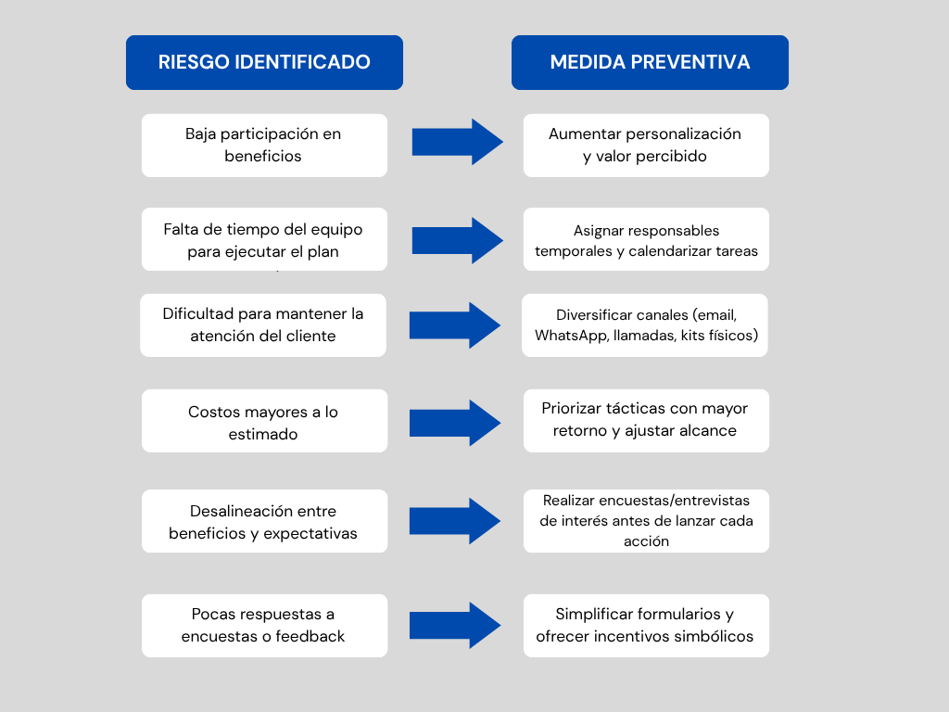

6.16 Conclusiones finales

Actualmente, muchas agencias de comunicaciones peruanas, en especial las pequeñas o boutique, centran sus esfuerzos en la captación de nuevos clientes, descuidando el mantenimiento de relaciones a largo plazo. Esta visión transaccional, si bien puede generar ingresos inmediatos, debilita la estabilidad comercial, eleva los costos de adquisición y limita el crecimiento orgánico.

El presente plan de marketing para la fidelización de clientes en una agencia de Comunicaciones X en Lima, Perú, ha sido diseñado con base en evidencia concreta recolectada a través de encuestas cuantitativas y entrevistas cualitativas. Los hallazgos encontrados durante la investigación revelaron una clara oportunidad de mejora que actualmente la agencia no tiene: si bien los clientes valoran la calidad del servicio y la atención personalizada, existe una ausencia de mecanismos estructurados de seguimiento y beneficios que refuercen la lealtad y promuevan la recompra a largo plazo. En ese contexto, este plan representa una ventaja competitiva tangible y alcanzable

Las acciones propuestas han sido organizadas en cinco etapas progresivas, acompañadas de herramientas de bajo costo, un cronograma realista, y KPIs claros para medir su desempeño. Cada táctica ha sido pensada para adaptarse a la realidad de agencias pequeñas o en crecimiento en el ámbito del mercado local, como es el caso de la agencia en estudio.

Desde un enfoque estratégico, este plan no solo busca mantener a los clientes actuales, sino también transformarlos en aliados de largo plazo y embajadores de la agencia mediante el uso de canales relacionales, contenido de valor, asesorías personalizadas y programas de referidos. Se trata de una propuesta integral centrada en el cliente, que va más allá del servicio puntual y apunta a construir una relación continua, rentable y sostenible en el tiempo.

Por ello, se concluye la viabilidad del presente plan ya que está ampliamente respaldada por:

- La utilización de plataformas digitales gratuitas y/o económicas disponibles en el mercado peruano.
- Un diseño operativo que no requiere contrataciones externas o infraestructura adicional.

- La alineación cultural con las expectativas de clientes locales, quienes valoran la atención cercana, la personalización y la continuidad en la relación.

- Un presupuesto ajustado y controlado, estimado entre $2,000 y $2,400 (expresado en dólares americanos) por un periodo de seis meses, que representa una inversión estratégica frente al retorno esperado.

- Los beneficios para la agencia son múltiples: mejora del posicionamiento, diferenciación en un mercado saturado y altamente competitivo, mayor recurrencia de clientes, aumento del valor de vida del cliente (CLV), y reducción del costo de adquisición de nuevos clientes. Todo esto contribuye a fortalecer su reputación, su sostenibilidad financiera y su capacidad de crecimiento.

- La fidelización de clientes no debe ser vista como un gasto, sino como una inversión rentable en el mediano plazo que incrementa el lifetime value del cliente, reduce costos de adquisición y consolida la reputación en este caso de la agencia de Comunicaciones X.

- En definitiva, este plan representa una solución viable, efectiva y adaptable a las condiciones del mercado peruano actual. Su implementación permitirá que la agencia profesionalice su gestión de clientes, impulse relaciones más sólidas y transforme la satisfacción puntual en fidelidad sostenida.

BIBLIOGRAFÍA

Libros:

Albarellos, A ; Testorelli, G y Vicente, M (2005). Las claves del Marketing actual. Buenos Aires: República Argentina.

Alet I, J (1996). Marketing relacional: cómo obtener clientes leales y rentables. Barcelona:
España

Barroso, C y Armario, E (1999). Marketing Relacional. Pozuelo de Alarcón: Madrid

Castillejo, G. (2023). Cómo medir la experiencia del cliente y del empleado: un enfoque
integral: (1 ed.). Pluma Digital Ediciones. https://elibro.net/es/ereader/palermo/250208?page=90

Cohen, W. (2007). El plan de marketing: procedimientos, formularios, estrategia, técnica.
España: Bilbao

Freeman, R. E. (1984). Strategic Management: A Stakeholder Approach. Boston: Pitman.

Garrido, F. J. (2007). Plan de marketing: Teoría y casos prácticos. Madrid: España

Kotler, P y Armstrong, G (2008). Fundamentos de Marketing octava edición. Naucalpan
de Juárez, Estado de México.

Kotler, P y Armstrong, G (2012). Marketing Decimocuarta edición. Naucalpan de Juárez,
Estado de México.

Kotler. P y Lane. K (2006) Dirección de Marketing. México DF

Kotler, P y Keller, K (2012). Dirección de Marketing. Naucalpan de Juárez, Estado de México.
López-Pinto, B (2001). La esencia del marketing. Barcelona: España

Moreno, R. (2023). Gestión de la publicidad y de la comunicación corporativa: (1 ed.). Madrid:
España

Pérez Rodríguez, M (2010). Fidelización de clientes:(2 ed.). Málaga:España

Reinares, P y Ponzoa, J (2005). Marketing Relacional. Madrid: España

Rivera, J y Garcillán,M (2007). Dirección de marketing: fundamentos y aplicaciones. Madrid:
España

Schnarch Kirberg, A. (2011). Marketing de fidelización: ¿cómo obtener clientes satisfechos y
leales, bajo una perspectiva latinoamericana? Bogotá, Colombia

Soriano, C (1989). El plan de marketing. Madrid: España

Informes:

Informe técnico - Demografía Empresarial en el Perú Segundo Trimestre 2023 INEI (Instituto Nacional de Estadística e Informática) : https://cdn.www.gob.pe/uploads/document/file/5129103/Demograf%C3%ADa%20Empresarial%20en%20el%20Per%C3%BA%20-%20II%20trimestre%202023.pdf

Memoria Anual del Ministerio de la Producción, Perú (2022): https://transparencia.produce.gob.pe/images/stories/Repositorio/transparencia/planeamiento/memoria-anual/2022.pdf

Informe de Inversión en Publicidad Digital en Perú 2024 - IAB Perú: https://iabperu.com/2025/03/13/informe-de-inversion-en-publicidad-digital-en-peru-2024/

ANEXOS

ANEXO 1 – Características del segmento de medianas agencias de comunicaciones en Lima, Perú

ASPECTO | DESCRIPCIÓN
Servicios principales | Comunicación corporativa, branding, relaciones públicas, gestión de eventos, marketing digital, marketing de influencers.
Fortalezas | Cercanía con el cliente, atención personalizada, flexibilidad en proyectos, creatividad e innovación, enfoque integral de servicios.
Retos / Debilidades | Saturación del mercado, necesidad de propuesta de valor, limitada infraestructura frente a grandes firmas, integración de herramientas digitales, analítica, inteligencia artificial.
Propuesta de valor recurrente | Soluciones personalizadas, enfoque en resultados medibles y satisfacción del cliente.
Segmento de clientes | PYMES, empresas locales y proyectos que buscan soluciones integrales sin depender de grandes agencias.
* Fuente: Elaboración propia

ANEXO 2 – Estudio IAB Perú (2024): Inversión Publicitaria Digital

De acuerdo con el más reciente estudio de IAB Perú (2024), la inversión en publicidad digital en el país ha alcanzado los 240 millones de dólares anuales. Los sectores que más invierten en medios digitales son retail, banca y telecomunicaciones.
Distribución estimada de inversión por canal:
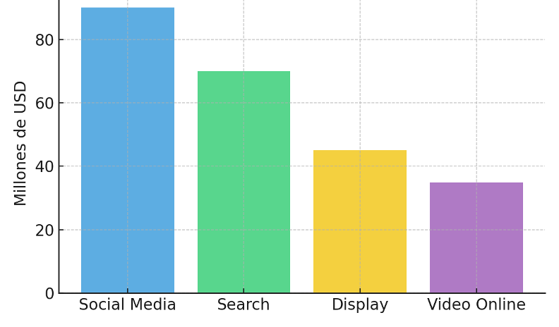
Fuente: IAB Perú (2024). Estudio de Inversión Publicitaria Digital.

ANEXO 3 - Entrevistas Cualitativas

- Entrevista #1
PERFIL DEL ENTREVISTADO:
- Nombre: Olga Málaga Herrera
- Cargo: Gerente de Ventas
- Empresa: Sifrah
- Fecha: 20 de Julio 2025
Pregunta 1: ¿Qué fue lo que más le atrajo inicialmente de la propuesta de la agencia?
"Lo primero que me llamó la atención fue que, desde la primera reunión, el equipo entendió perfectamente lo que estábamos buscando. No tuve que explicar mucho; ellos rápidamente identificaron nuestros puntos débiles en comunicación y nos propusieron soluciones muy concretas. Sentí que realmente se habían tomado el tiempo de investigar nuestra marca antes de presentarse, y eso marcó la diferencia para mi"
Pregunta 2: ¿Cómo describiría su experiencia trabajando con el equipo de la agencia?
"La experiencia ha sido bastante cercana y buena. Siento que no somos un cliente más. Siempre están atentos a cualquier requerimiento, incluso cuando surgen cosas fuera de lo planeado. Por ejemplo, hace unos meses tuvimos un cambio urgente en nuestra estrategia digital y ellos reorganizaron todo su cronograma para poder ayudarnos. Eso para mí demuestra compromiso real con nuestra marca"
Pregunta 3: ¿Qué momentos considera más relevantes dentro de su relación con la agencia?
"Uno de los momentos más importantes fue una campaña compleja y de rápida ejecución, además que involucraba contar con medios tradicionales, medios digitales, creadores de contenido/influencers y activaciones. La agencia no solo coordinó todo con eficiencia, sino que también nos acompañó en la toma de decisiones críticas y nos sugirió muchas ideas alienadas con nuestro objetivo. Recuerdo que incluso estuvieron en nuestras oficinas hasta tarde asegurándose de que todo saliera bien. Ese nivel de compromiso es difícil de encontrar hoy en día."
Pregunta 4: ¿Qué expectativas tiene respecto a una agencia de comunicaciones?
"Yo espero que una agencia no solo ejecute tareas, sino que proponga ideas y siempre esté a un paso adelante de todo. Para mí es importante que tengan una mirada estratégica, que me digan si algo no va a funcionar y que estén al tanto de las tendencias y necesidades del mercado. También valoro mucho la transparencia en los resultados, que sean capaces de decirnos con claridad qué está funcionando y qué no."

Pregunta 5: ¿Qué sugerencias daría para mejorar la fidelización?
"Creo que sería útil establecer reuniones de seguimiento más regulares, incluso si no hay campañas activas en curso. Muchas veces uno como cliente tiene ideas o necesidades que no comunica hasta que surge una urgencia, y esas reuniones podrían ayudar a mantener la relación activa y/o generar nuevas propuestas para la campaña de comunicación integral de la marca.. También pienso que una especie de ‘boletín mensual’ con novedades del sector y propuestas podría generar más valor y recordarnos por qué trabajamos con esta agencia."
- Entrevista #2
PERFIL DEL ENTREVISTADO:
- Nombre: Mercedes Suquiland
- Cargo: Confundadora de Flecha
- Empresa: Flecha
- Fecha: 22 de Julio 2025
Pregunta 1: ¿Qué la motivó inicialmente a contratar a una agencia de comunicaciones externa?
"En Flecha principalmente buscábamos profesionalizar la comunicación de la marca. Teníamos muchas iniciativas internas, pero nada estratégico ni sostenido para comunicarlo de manera externa. Lo que me gustó de esta agencia fue que desde el primer contacto demostraron entender nuestras necesidades. No vinieron a vendernos servicios sueltos, sino que plantearon una propuesta integral. Eso me generó confianza."
Pregunta 2: ¿Cómo describiría su experiencia trabajando con la agencia?
"Considero que ha sido una experiencia bastante positiva. Me gustó que fueran muy accesibles, incluso para cosas pequeñas. Siempre tuvimos una persona de contacto disponible y los tiempos de respuesta fueron buenos y rápidos. Sí hubo algunos momentos donde sentí que la creatividad podría haber ido un poco más allá, pero lo conversamos y fueron abiertos a mejorar. Siento que me escuchan como cliente, que es lo más importante."

Pregunta 3: ¿Qué aspectos considera más importantes en su relación con una agencia?
"Primero, la capacidad de comprendernos. A veces uno como cliente no tiene todo tan claro, y necesitas alguien que ordene tus ideas y te proponga algo realista. Segundo, la proactividad. Que no espere a que uno lo llame, sino que venga con ideas nuevas, con mejoras. Y tercero, que me muestren resultados claros: cifras, avances, alcance, eso refuerza la confianza."
Pregunta 4: ¿Recibió algún tipo de seguimiento o contacto una vez terminado el proyecto o campaña?
"En general no. Ese creo que es uno de los puntos débiles y que debía mejorar o a lo mejor una acción que deben considerar incorporar en sus servicios. Terminamos una campaña y no hubo seguimiento salvo que yo lo iniciara. No hubo una reunión postservicio o una propuesta nueva sin que yo la pidiera. Es un área de mejora importante porque yo sí estaría dispuesto a continuar, pero a veces el ritmo del día a día hace que uno no se reactive si no lo incentivan"
Pregunta 5: ¿Qué lo motivaría a seguir trabajando con una agencia de forma continua?
"Sentirme acompañada, tener a un equipo que siempre esté a la vanguardia y teniendo ideas disruptivas siempre. Tener la sensación de que hay alguien pensando en mi marca aunque yo no esté pidiendo cosas activamente pienso que es una gran ventaja diferencial. Que me ofrezcan propuestas, que me den información de valor. Incluso algo como un newsletter con ideas o buenas prácticas puede marcar la diferencia. Y si además me reconocen por mi lealtad con beneficios concretos, mejor."
Pregunta 6: ¿Qué sugerencias haría para mejorar la fidelización de clientes en una agencia de comunicaciones?
"Creo que podrían sistematizar mucho mejor el seguimiento de todos sus clientes. No lo sé, tal vez armar un calendario de contactos, tener reuniones periódicas de revisión aunque no haya campaña activa, enviar reportes o incluso ofrecer consultorías/capacitaciones cortas sin costo. También me gustaría recibir información del sector, como tendencias o casos, que me hagan sentir que no solo estoy contratando diseño o redes, sino una estrategia integral y visión de futuro.

ANEXO 4 – Tabla con la propuesta de segmentación de clientes para el plan de marketing

SEGMENTO | DESCRIPCIÓN | CRITERIOS | ACCIONES PROPUESTAS
Gold | Clientes de alta facturación y frecuencia | Facturación alta, proyectos recurrentes, alta satisfacción | Asesorías exclusivas, seguimiento personalizado, kits premium
Silver | Clientes con 1-2 proyectos previos, potencial de crecimiento | Facturación media, contacto reciente, buena evaluación | Descuentos, kits de contenido, newsletters mensuales
Riesgo | Clientes inactivos o con experiencia limitada | Inactivos hace >12 meses o con bajo NPS | Auditorías gratuitas, propuestas reactivadoras, contacto directo

ANEXO 5 – Propuesta de Kit digital y Brouchure de bienvenida

- Kit digital interactivo

Elementos que debe incluir:

- Video corto de bienvenida (1 min máximo con el equipo).
- Wallpapers o banners con branding de la agencia para reuniones online.
- Acceso a una carpeta compartida en la nube (Google Drive / OneDrive) donde estén plantillas, manuales y materiales actualizados.
- Link a un calendario interactivo de capacitaciones o beneficios exclusivos.

- Ejemplo de Brochure de Bienvenida

Portada
- Logo de la agencia
- Título: “Bienvenido a nuestro Plan de Fidelización”
- Imagen representativa: personas trabajando en equipo, creatividad, comunicación.
- Subtítulo: “Creamos conexiones duraderas con nuestros clientes”.

Página 1 – Mensaje de Bienvenida

- Título: Un paso más en nuestra relación contigo
- Texto sugerido: “Gracias por confiar en nuestra agencia. Hoy inicias una etapa en la que no solo trabajaremos en tus proyectos, sino también en fortalecer nuestra relación. Nuestro Plan de Fidelización ha sido diseñado para brindarte valor agregado, beneficios exclusivos y una experiencia cercana, ágil y transparente.”

Página 2 – Beneficios del Plan

- Título: Lo que recibirás al ser parte de nuestro plan
- Atención personalizada y prioritaria en tus proyectos.
- Acceso a materiales exclusivos (plantillas, manuales, kits digitales).
- Invitación a capacitaciones, networking y talleres online.
- Reportes claros y periódicos con indicadores de desempeño.
- Soporte directo de nuestro equipo en todo momento.

Página 3 – ¿Cómo funciona?

- Título: Un proceso simple y cercano
- Bienvenida: recibes tu kit digital con manuales, plantillas y materiales.
- Acompañamiento: asignación de un ejecutivo de cuenta para soporte continuo.
- Beneficios en acción: acceso a capacitaciones, reportes y materiales exclusivos.
- Seguimiento: evaluación periódica de resultados y mejora continua.

Página 4 – Nuestro compromiso

- Texto sugerido: “Queremos ser más que tu agencia de comunicaciones: buscamos ser tu socio estratégico. Nuestro compromiso es acompañarte en cada etapa de tus proyectos con innovación, transparencia y creatividad.”

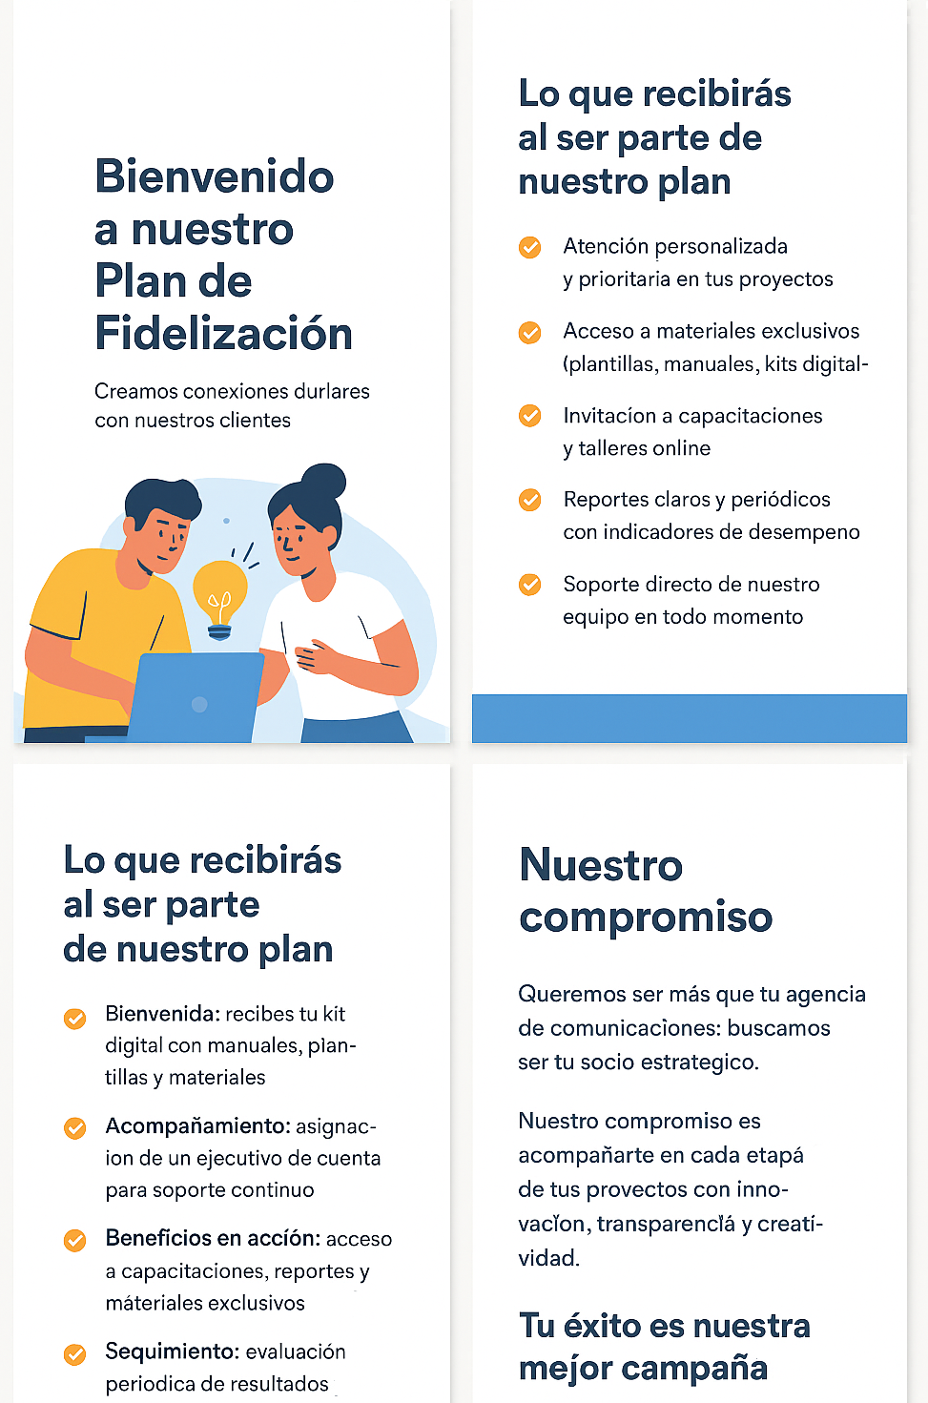

*Imagen referencial

ANEXO 6 – Ejemplo de plantilla de email sobre beneficios

Asunto: ¡Gracias por confiar en nosotros! Te acompañamos en tu crecimiento

Hola [Nombre del cliente],

Queremos agradecerte por elegirnos para acompañar el crecimiento de tu marca. En [Nombre de la agencia X], creemos en las relaciones duraderas, por eso hemos preparado algunos beneficios exclusivos para ti.

🎯 Accede a una asesoría estratégica gratuita este mes.
📩 Recibe contenido exclusivo y plantillas para tus campañas.
🎁 Conoce los descuentos especiales para tus próximos proyectos.

Haz clic aquí para agendar tu asesoría → [Botón o enlace]

Gracias por ser parte de nuestra comunidad.

ANEXO 7 - Propuesta de newsletter con información de tendencias, best practice, redes sociales, entre otros.

Propuesta de Newsletter para Fidelización de Clientes

Objetivo: Posicionar a la agencia de comunicaciones X como un socio estratégico que brinda valor agregado a través de conocimiento actualizado, tendencias y herramientas prácticas en comunicación, PR, marketing digital, entre otros.

Frecuencia: Semanal y/o quincenal (con posibilidad de enviar ediciones especiales por coyuntura).

Secciones sugeridas:

- Editorial breve (Bienvenida personalizada): Mensaje del equipo de la agencia destacando el enfoque del mes.

Ejemplo: “Esta semana te compartimos las tendencias de PR y comunicación digital que
están marcando la pauta en América Latina.”

- Tendencias en PR y Comunicación Corporativa: Insights sobre storytelling, gestión de reputación, vocerías, crisis comunicacional.

Ejemplo: “5 claves para manejar tu reputación digital en 2025.”

- Redes Sociales y Marketing Digital: Actualizaciones sobre algoritmos, buenas prácticas, campañas exitosas, tendencias.

Ejemplo: “¿Qué está cambiando en Instagram Reels y cómo puede beneficiar eso a tu
marca?”

- Best Practices de la Industria: Casos breves de éxito (anónimos si es necesario), aprendizajes o benchmarks.

Ejemplo: “Cómo una marca peruana duplicó su engagement con contenidos interactivos.”

- Sostenibilidad y ESG en Comunicación: Tips sobre responsabilidad social, campañas con propósito y cómo comunicar proyectos sostenibles.

Ejemplo: “3 formas de integrar el enfoque ESG en tu plan de comunicación.”

- Kit o recurso del mes (exclusivo para clientes fidelizados): Plantilla descargable, checklist, mini e-book o calendario de contenidos.

Ejemplo: “Calendario de efemérides relevantes para marcas peruanas 2025.”

- Cierre con CTA (Call To Action): Invitación a talleres online, capacitaciones, asesorías personalizadas.

Ejemplo: “Reserva tu consultoría express gratuita sobre PR digital aquí → [botón]”

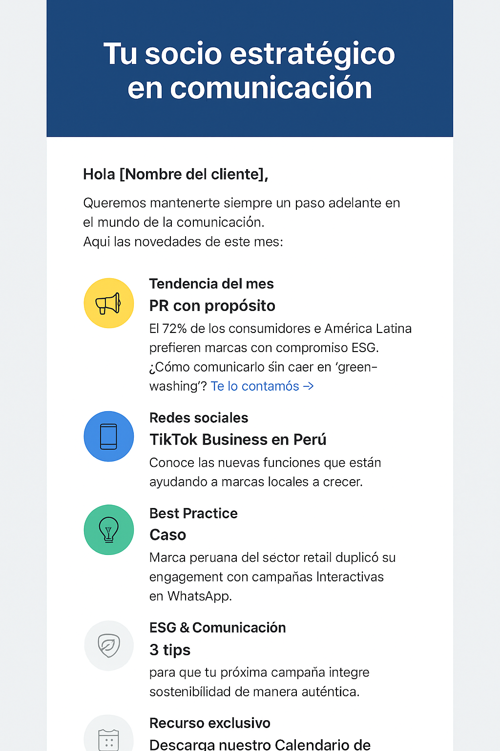
*Imagen referencial

ANEXO 8 – Dashboard Visual con KPIs Simulados

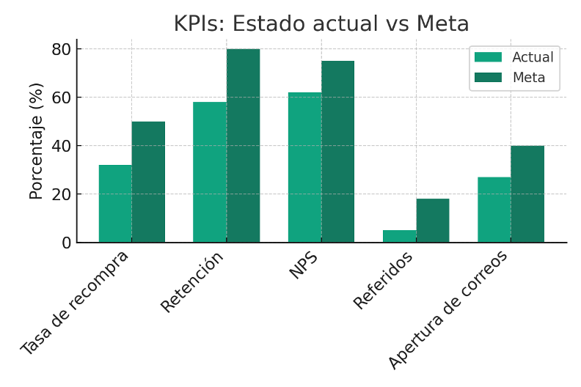

*Fuente: Elaboración propia

ANEXO 9 – Propuesta de encuestas NPS post servicio

Propuesta de mail post-servicio con NPS

- Asunto sugerido:

- Tu opinión nos ayuda a mejorar
- Queremos escuchar tu experiencia con [Nombre de la Agencia]

- Cuerpo del correo:

¡Queremos seguir creciendo contigo!

Hola [Nombre del cliente],

Gracias por confiar en [Nombre de la Agencia] para [servicio realizado, ej. campaña digital, evento, etc.]. Tu opinión es muy importante para nosotros, ya que nos permitirá mejorar cada detalle de nuestra atención y continuar ofreciéndote experiencias de valor.

Por eso, te pedimos que completes esta breve encuesta

Botón CTA Call to action (diseño destacado):

(El botón debe dirigir a un Google Form o similar con la encuesta NPS)

- Cierre:

¡Gracias por tu tiempo y por ayudarnos a crecer contigo!

El equipo de [Nombre de la Agencia]

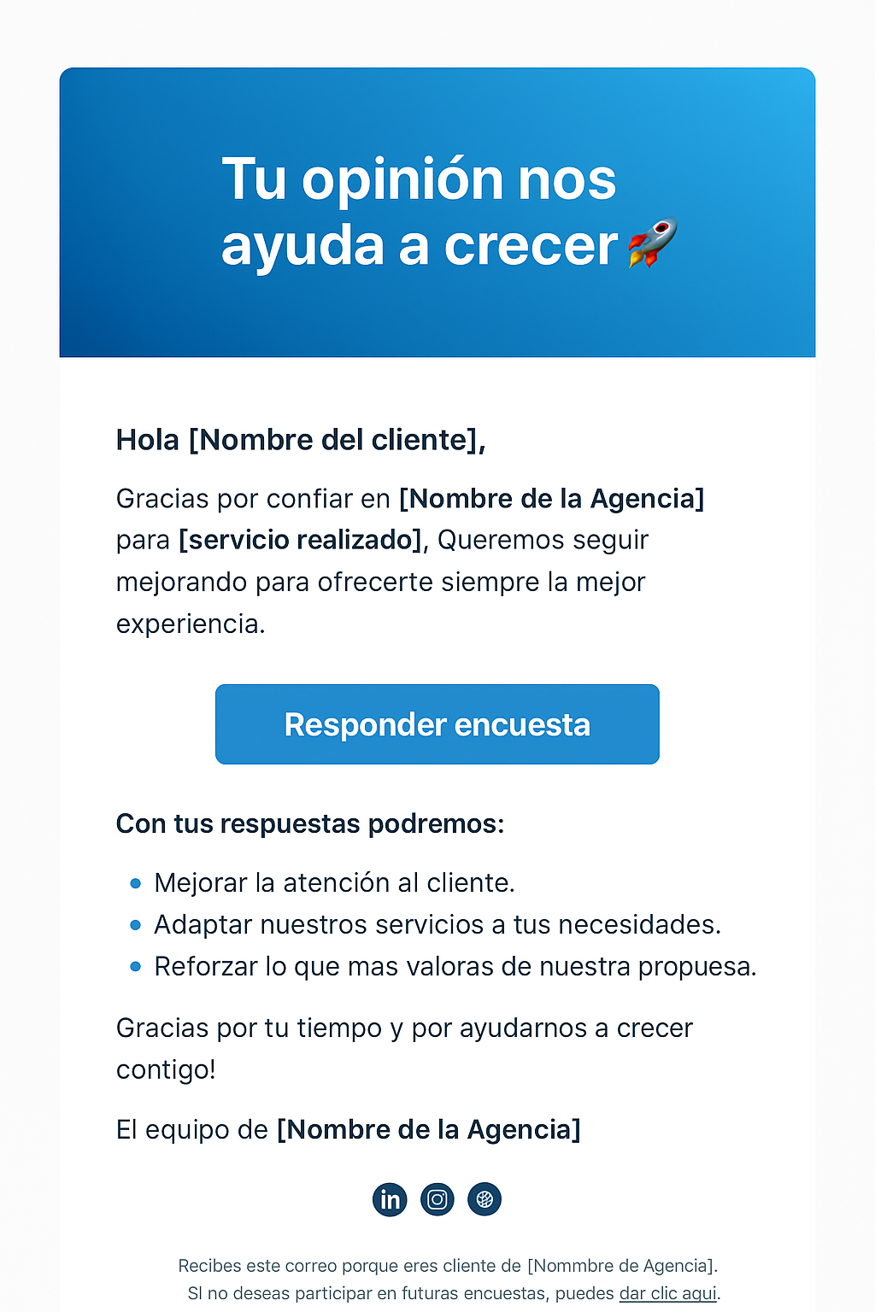

*Imagen referencial

Encuesta de satisfacción de clientes (post-servicio) NPS:

1. Pregunta NPS (obligatoria, núcleo del cuestionario)

En una escala del 0 al 10, ¿qué tan probable es que recomiende a [Nombre de la Agencia] a un colega, amigo o empresa? Marque con una x:

1 | 2 | 3 | 4 | 5 | 6 | 7 | 8 | 9 | 10

(0–10 escala lineal)

2. Calidad del servicio recibido

¿Cómo calificaría el servicio contratado en general?

( ) ⭐⭐⭐⭐⭐ Muy bueno

( ) ⭐⭐⭐⭐ Bueno

( ) ⭐⭐⭐ Regular

( ) ⭐⭐ Deficiente

( ) ⭐ Muy deficiente

3. Claridad en la comunicación

¿Qué tan clara y efectiva fue la comunicación con nuestro equipo durante el proyecto?

( ) ⭐⭐⭐⭐Muy clara y oportuna

( ) ⭐⭐⭐Clara en la mayoría de ocasiones

( ) ⭐⭐ Podría mejorar

( ) ⭐Poco clara

4. Tiempo de entrega

¿Se cumplió con los plazos acordados?

( ) ⭐⭐⭐Sí, todo dentro del tiempo establecido

( ) ⭐⭐Sí, con algunos ajustes menores

( ) ⭐No, hubo retrasos importantes

5. Valor percibido

¿Cómo considera la relación entre la calidad del servicio y la inversión realizada?

( ) ⭐⭐⭐⭐Excelente (gran valor por lo pagado)

( ) ⭐⭐⭐Buena

( ) ⭐⭐Aceptable

( ) ⭐Baja

6. Pregunta abierta positiva

¿Qué fue lo que más valoró de trabajar con nosotros?

_________________________________________________________________________________________________________

7. Pregunta abierta de mejora

Si pudiera sugerir una mejora en nuestra atención o servicio, ¿cuál sería?

_________________________________________________________________________________________________________

8. Testimonial opcional

¿Nos permitiría utilizar su comentario positivo como testimonio en nuestra web/ redes sociales o como parte de nuestros materiales corporativos?

( ) Sí, con mi nombre y empresa

( ) Sí, pero de manera anónima

( ) Prefiero no autorizarlo

Con esta estructura, se podrá obtener información clave como:

- La pregunta 1 (NPS) da el indicador clave.
- Las preguntas 2–5 (multiple choice) permiten medir variables críticas (calidad, comunicación, tiempos, valor).
- Las preguntas 6–7 (abiertas) recogen insights reales y textuales.
- La pregunta 8 apoya la fidelización, porque transforma clientes satisfechos en promotores.

